2022年度
盐边县发展和改革局部门决算
目 录

公开时间：2023年10月26日
第一部分部门概况 4
一、基本职能及主要工作 4
二、机构设置 13
第二部分2022年度单位决算情况说明 14
一、收入支出决算总体情况说明 14
二、收入决算情况说明 14
三、支出决算情况说明 15
六、一般公共预算财政拨款基本支出决算情况说明 21
七、财政拨款“三公”经费支出决算情况说明 22
八、政府性基金预算财政拨款支出决算情况 24
九、国有资本经营预算支出决算情况说明 24
十、其他重要事项的情况说明 24
第三部分名词解释 27
第四部分附件 31
第五部分 附表 74
一、收入支出决算总表 74
二、收入决算表 75
三、支出决算表 76
四、财政拨款收入支出决算总表 77
五、财政拨款支出决算明细表 78
六、一般公共预算财政拨款支出决算表 79
七、一般公共预算财政拨款支出决算明细表 80
八、 一般公共预算财政拨款基本支出决算表 81
九、一般公共预算财政拨款项目支出决算表 82
十、政府性基金预算财政拨款收入支出决算表 83
十一、国有资本经营预算财政拨款收入支出决算表 84
十二、国有资本经营预算财政拨款支出决算表 85
十三、财政拨款“三公”经费支出决算表 85

第一部分部门概况

一、基本职能及主要工作

（一）主要职能。（参照县政府批准的三定方案）
1、贯彻执行国家有关国民经济和社会发展、经济体制改革的方针、政策和法律法规；拟订并组织实施全县经济和社会发展战略、中长期规划和年度计划；受县政府委托向县人大作全县经济和社会发展计划的报告。
2、统筹协调全县经济社会发展，研究分析宏观经济形势和发展情况，进行宏观经济的预测预警和信息引导；组织对全县经济和社会发展中的重大问题和热点、难点问题的调查研究，研究宏观调控重大问题，提出全县经济社会发展、经济结构优化、价格总水平调控目标和政策建议，搞好总量平衡，综合协调经济社会发展。
3、负责汇总和分析全县财政、金融等方面的情况，研究分析全县资金平衡状况和财政、金融、保险等运行形势并提出对策建议；综合协调财政、金融、价格等经济杠杆以及县上直接掌握的经济手段的使用并通过法规和政策协调、信息指导保证规划、计划的实施。
4、研究全县经济体制改革和对外开放的综合性、全局性问题及对策，提出完善社会主义市场经济体制和以改革开放促进发展的建议，协调发展与改革中的重大问题；组织拟订综合性经济体制改革方案，协调有关专项经济体制改革方案；指导和推进总体经济体制改革以及县内综合配套改革与体制创新，指导和协调综合配套改革试点和重大专项经济体制改革试点。
5、负责全县投资宏观管理和协调推进重大项目建设。拟订全社会固定资产投资总规模和投资结构的调控目标、政策及措施，安排财政性建设资金，指导和监督政策性贷款的使用方向，按规定权限审批、核准、备案或转报固定资产投资项目（企业技术改革项目除外）和资源开发利用、外资、境外投资项目。引导民间投资方向，研究提出利用外资和境外投资的规划、总量平衡和结构优化的目标和对策措施，指导和协调国外贷款项目实施。负责县政府非经营投资项目“代建制”管理工作。组织开展重大建设项目稽查。指导工程咨询业发展。
6、贯彻执行国家和省、市价格法律、法规和方针、政策，编制和执行价格调整改革规划，组织实施年度价格总水平调控目标及价格调控措施，负责权限范围内价格的制定调整和重要商品价格的管理，监管实行市场调节价的商品和服务价格，承担行政事业性收费管理工作，负责全县价格监督检查、价格成本调查监审、价格监测、价格认证等工作。
7、推进经济结构战略性调整。组织拟订全县综合性产业政策，负责协调第一、二、三产业发展的重大问题，衔接平衡相关发展规划和重大政策，研究并协调农业和农村经济社会发展的重大问题，衔接农村专项规划和政策。拟订重大产业发展规划，引导全县重大生产力合理布局，协调推进全县重大技术装备推广应用和重大产业基地建设，会同有关部门拟订服务业、现代物流业发展战略、规划和重大政策。组织拟订全县高技术产业战略和发展规划，推进重大科技成果的产业化，实施技术进步和产业现代化的宏观指导。
8、促进城乡区域协调发展。研究分析区域经济和城镇化发展情况，组织拟订区域经济协调发展战略规划和重大政策，研究提出城镇化发展战略和统筹城乡发展的政策措施。
9、研究分析县内外市场状况，负责重要商品的总量平衡和宏观调控；研究拟订现代物流业发展的战略和规划；提出县内商品市场、生产要素市场的发展规划、总体布局和重大调控措施。
10、负责全县社会发展与国民经济发展的政策衔接，组织拟订社会发展战略、总体规划和年度计划，参与拟订人口和计划生育、科学技术、教育、文化、卫生、民政等发展政策，推进社会事业建设，协调社会事业发展中的重大问题。研究提出促进就业、调整收入分配、完善社会保障与经济协调发展的政策建议。
11、推进可持续发展战略，负责全县节能减排的综合协调工作，研究拟订并协调实施全县发展循环经济、能源资源节约和综合利用规划及政策措施，参与编制生态建设、环境保护规划，协调生态建设、能源资源节约和综合利用的重大问题，综合协调环保产业和清洁生产促进有关工作。研究提出全县能源发展战略和政策措施；拟订全县能源发展规划，提出相关体制改革建议；监测能源发展情况；统筹规划、综合平衡能源建设和重大项目布局，协调能源发展和项目建设中的重大问题；研究提出优化能源结构、能源节约和发展新能源的政策措施。做好能源总量综合平衡，提高全县能源安全的保障能力。
12、负责指导和协调全县招标投标工作，组织拟订招标投标配套规定，核准必须进行招标投标项目的具体范围、规模标准；按照职责权限对重大建设项目建设过程中的招标投标的活动实施监督检查。
13、贯彻执行国家、省、市以工代赈政策，研究编制以工代赈中长期项目规划和年度计划并组织实施。会同有关部门拟订全县民族经济发展规划和重大政策，协调推进民族地区重大项目建设，促进民族地区经济社会持续、稳定、协调发展。
14、负责与国家、省、市铁建部门的工作衔接，负责全县铁路建设项目前期工作，组织协调铁路建设工作中的征地拆迁和重大问题，协同做好全县铁路建设规划及年度计划编制的相关工作。
15、负责价格调节基金政策的研究，征收办法的制定和组织管理工作，并合理安排使用价格调节基金。
16、负责组织编制全县国民经济动员与装备动员规划、计划，研究国民经济动员与装备动员和国民经济、国防建设的关系，协调相关重大问题，组织实施国民经济动员与装备动员有关工作。
17、承担县政府公布的有关行政审批事项。
18、承办县政府交办的其他事项。

（二）2022年重点工作完成情况。
1.全力做好经济运行分析和规划编制。一是履行县委财经委员会办公室职责，截至目前已筹办4次县委财经委员会议；统筹做好经济运行调度，组织各主要经济部门、产业部门召开经济运行调度会开展研判分析18次。完成2021年及2022前三季度县域经济发展先进县数据监测上报，2021年县域经济发展先进县考评排名第35位，较2020年提升14位。二是完成《盐边县2021年国民经济和社会发展执行情况及2022年计划报告）》《关于2022年上半年国民经济和社会发展计划执行情况的报告》《2022年盐边县经济工作要点》《关于县域经济发展先进县创建有关情况的报告》《关于“十四五”规划相关工作情况的报告》《关于安宁流域综合开发情况的报告》《关于盐边县新型城镇化建设情况的报告》等主要材料撰写。三是牵头做好新型城镇化暨城乡融合发展、区域合作、“一带一路”、“三个圈层”发展等工作，常态化做好“特色小镇”规范纠偏工作。
2.加强项目管理力度。一是截至目前通过平台在线办理审批项目104个、核准项目2个、备案项目462个，合计568个，总投资348.5772亿元（其中：备案项目283.0450亿元、核准项目0.9421亿元、审批项目64.5901亿元）。“一网通办”办理主线办件63件，中介超市59件，多评合一29件，其中，主线办件主动评价率100%，满意率100%；完成12个政府投资项目公开招标监管，持续深化工程招投标领域突出问题系统治理，严格按照国家和省、市相关工作部署和要求，有序推进各项工作。二是加强项目储备包装。主动抓住国家加大基础设施、生态建设、社会事业投资、地方政府专项债券的政策机遇，持续落实项目储备包装工作，本年共储备符合中省预算内投向项目52个，总投资35.5亿元，符合地方政府专项债券投向项目14个，总投资36.95亿元，符合国家、省“十四五”规划投向项目95个，总投资1779.23亿元，符合安宁河流域高质量发展规划项目103个，总投资1582.3亿元，储备以工代赈项目31个，总投资1.73亿元，录入“三库一表”储备库项目356个，总投资962亿元。三是积极对上争取资金。2022年以来已争取到位地方政府专项债券2.04亿元，10个项目共争取到位中央、省预算内投资5751万元，其中因我县在国家重大工程项目申报、政府专项债券项目申报、新开工项目增幅、重点项目推进等方面工作成效显著，入选全省50个受激励县，获得省预算内专项激励资金200万元。四是强力推进项目建设。截至目前，2022年省级重点项目共4个，已完成投资10.97亿元，完成年度投资计划129%。市级“四个一批”项目共20个，已完成投资35.7亿元，完成年度投资计划112%。市级“项目攻坚突破年”项目共13个，已完成投资33亿元，完成年度投资计划104%。县级“项目攻坚突破年”项目共67个，已完成投资77亿元，完成年度投资计划105%。五是重点活动及规划。积极筹备全市每季度项目竞进拉练和全省集中开工仪式活动，三季度我局牵头举办了全省重大项目现场推进活动攀枝花分会场活动，牵头举办全市第三季度项目竞进拉练活动。牵头制定《盐边县“2022项目攻坚突破年”实施方案》，推进攀西国家级战略资源创新开发试验区建设、安宁河流域高质量发展等战略部署。
3.大力推进环资和康养产业发展。一是加快推进绿色低碳转型。完成《盐边县规上企业能耗调查评估报告》。主动服务重点项目建设，做好要素保障工作，全面梳理全县已退出关停项目和节能技改项目，挖潜我县能耗等量减量替代工作，“十四五”期间预计可替代节能量29.05万吨标准煤，做好重大项目能耗替代保障，梳理全县“十四五”期间拟建重大项目用能需求，深入挖掘能耗替代指标约16万吨。二是持续抓好康养产业发展工作。对标市级康养产业融合发展重点项目，认真梳理我县康养产业融合发展项目，共梳理4个县级和6个乡级重点项目，其中，康养与旅游4个，康养与度假3个，康养与运动2个，康养与医疗1个，总投资33.718亿元。三是深挖我县清洁能源产业。桐子林镇10万千瓦光伏项目完成项目法人优选工作，格萨拉50万千瓦光伏基地项目实施方案正在开展专家评审。探索推进安宁工业园区、县城低层建筑和昔格达康养新村屋顶分布式光伏开发利用，昔格达“零碳示范村”项目建成投运，县城城区、工业园区分布式光伏项目规划设计工作正在同步实施。高质量编制《盐边县氢能产业发展规划（2022—2030年）》，围绕氢能“制储运加用”开展全产业链招商，与国家电投等企业签订战略合作协议。全市首个氢能智慧能源站正在昔格达“零碳示范村”加快建设，通过构建“光伏+氢燃料电池+锂电池”储能系统，为零碳村提供智慧清洁能源。加快推进攀枝花门站至米易天然气供气工程（盐边段）项目建设，盐边县境内管线长度41.7公里，项目总投资1.5亿元，已完成投资0.6亿元，预计2022年12月建设完成。四是推动生态产品实现价值试点工作。建立健全我县生态产品价值实现机制，加快打通“绿水青山就是金山银山”双向转换通道，印发《盐边县2022年度生态产品价值实现机制试点工作任务清单》，共包含15项工作任务，其中重点工作11项，重点项目4项。明确责任部门和时限要求，逐月开展工作调度，确保试点工作稳步推进。五是加强安全生产监管工作。认真履行5万千瓦及以上的水电站属地安全监管工作，二滩水电站、桐子林水电站两座装机容量5万千瓦及以上的水电站进行安全监管，抓好油气输送管道建设项目安全生产工作，深入开展工程施工现场安全管理、防汛减灾等检查和隐患排查整治。
4.确保粮食和物资储备安全。一是做好粮油保供应急体系建设工作。科学规划，合理布局，确定粮油应急供应网点13个、应急配送中心1个、应急储运企业1个、应急加工企业1个、保障中心1个。二是落实成品粮油储备。已完成108吨食用油、150吨小包装成品大米的采购、验收和入库工作，正在开展72吨小包装食用油的增建任务。三是加快推进粮食仓储设施项目建设。北部片区的盐边县粮食和应急物资储备库新建项目（一期）已于今年3月竣工验收；南部片区的盐边县桐子林粮食储备库（新建）项目已进入施工阶段。四是做好应对大规模疫情生活物资保障工作。统筹做好新冠肺炎大规模疫情物资保障应急演练，牵头制定《盐边县应对极端条件下的新冠肺炎疫情生活物资保障应急处置总体预案》《盐边县应对极端条件下的新冠肺炎疫情生活物资保障实施预案》，为我县应对大规模疫情防控期间满足城乡居民对米面、食用油、蔬菜、肉类等生活要素的基本需求，打下坚实基础。五是做好粮食购销领域专项巡察反馈问题整改工作。制定《盐边县粮食购销领域专项巡察反馈问题整改方案》，目前巡察反馈的5个方面18个问题，已经整改完成14个，正在整改4个。六是做好粮食购销领域专项整治工作。制定《粮食购销领域腐败问题专项整治实施方案》《关于开展粮食购销领域腐败问题自查自纠工作方案》，成立粮食购销领域腐败问题专项整治工作领导小组和工作专班，共自查自纠出相关问题14个，目前已经完成11个问题的整改。
5.依法开展物价监管。一是完成盐边县幼儿园保育教育费标准调整工作，开展盐边县发展集团所属二滩水务有限公司所属红格、渔门、国胜城乡供水自来水价格调整工作，已进入价格调整听证会筹备阶段。二是持续贯彻落实省市输配电价改革措施，推进输配电价改革。三是积极配合市发展改革委开展攀枝花市农产品成本调查70周年系列宣传活动，对尾矿库成本、保障性住房、前期物业服务收费等成本进行调查。对我县生猪、桑蚕茧调查户开展年度调查工作。四是完成价格认定案件27件（均为刑事案件），认定标的金额101.99881万元，不予受理3件，正确认定了价格认定标的金额，无一宗提出复核案件。五是积极参与应对新冠肺炎疫情防控相关商品市场价格监测和巡查，转发省市新型冠状病毒检测收费相关文件，为盐边县疫情防控工作添砖加瓦。
6.推进全面深化改革工作。一是推进社会信用体系建设工作、个人诚信体系建设、政务诚信建设、粮食储备安全管理体制机制、经济稳定增长和提质增效供给侧结构、区域合作发展、攀西战略资源创新开发试验区建设试点改革。二是指导督促相关部门单位开展“双公示”工作，落实“双公示”信息日报制度，报送“双公示”归集信息351条，开展不当运用失信约束措施排查。三是开展法制、普法宣传教育，会前学法37次，普法宣传活动开展4次。四是做好企业改制遗留问题处理，为原盐边县二滩丝绸厂职工补缴社保费办理相关手续。

二、机构设置
盐边县发展和改革聚共设置内设科室8个，驻委纪检监察组1个，其他事业单位2个：盐边县项目推进服务中心、粮食和物资储备中心
纳入县发展和改革局2022年度部门决算编制范围的非独立核算二级预算单位（非独立核算）包括：
1、盐边县项目推进服务中心
2、粮食和物资储备中心

第二部分2022年度单位决算情况说明

一、收入支出决算总体情况说明

2022年度收入总计4261.48万元、支出总计4261.48万元。与2021年相比，收入总计增加1.27%、支出总计增加0.20%。主要变动原因：项目资金有所增加。

二、收入决算情况说明
2022年盐边县发展和改革局本年收入合计3856.12万元，其中：财政拨款收入2612.62万元，占68%；政府性基金预算财政拨款收入0万元，占0.00%；上级补助收入0.00万元，占0%；事业收入0.00万元，占0%；经营收入0.00万元，占0%；附属单位上缴收入0.00万元，占0%；其他收入1243.50万元，占32%。（见饼状图）。

三、支出决算情况说明
2022年盐边县发改局本年支出合计4261.48万元，其中：基本支出687.77万元，占16.14%；项目支出3573.71万元，占83.86%；上缴上级支出0.00万元，占0%；经营支出0.00万元，占0%；对附属单位补助支出0.00万元，占0%。
（见饼状图）

四、财政拨款收入支出决算总体情况说明
盐边县发展和改革局2022年度一般公共预算财政拨款支出3017.98万元。与2021年的3548.20万元相比，一般公共预算财政拨款减少530.22万元，减少14.94%。主要变动原因：一是2021年财政拨款收入3017.98万元，较上年的3565.5万元减少547.52万元（其中：中央、省级、县级安排项目专项资金较上年减少1018.04万元；二是项目当年实施完工，当年无结转结余。（见柱状图）

- 一般公共预算财政拨款支出决算结构情况
- 一般公共预算财政拨款支出决算总体情况（柱状图）。
盐边县发展和改革局2022年度一般公共预算财政拨款支出3017.98万元。与2021年的3548.20万元相比，一般公共预算财政拨款减少530.22万元，减少14.94%。主要变动原因：一般公共预算财政拨款较上年减少，项目资金较上年减少。（见柱状图）

- 一般公共预算财政拨款支出决算结构情况。
盐边县发展和改革局2021年一般公共预算财政拨款支出3017.98万元，主要用于以下方面:一般公共服务支出535.89万元，占17.76%；社会保障和就业支出113.12万元，占3.75%；卫生健康支出：46.92万元，占1.55%节能环保支出：486.85万元，占16.13%；农林水支出1501.11万元，占49.74%；住房保障支出46.08万元，占1.53%；粮油物资储备支出:173万元，占5.73%；其他支出：115万元，占3.81%；（见饼状图）
（三）一般公共预算财政拨款支出决算具体情况。

1、2022年一般公共预算支出决算数为535.88万元，完成预算100%。其中：
①一般公共服务（类）发展与改革事务（款）行政运行（项）：2022年支出决算为330.41万元，完成预算100%。
②一般公共服务（类）发展与改革事务（款）事业运行（项）:支出决算为151.23万元，完成预算100%。
③一般公共服务（类）发展与改革事务（款）其他发展与改革事务支出（项）:支出决算为54.24万元，完成预算100.00%。

2、社会保障和就业（类）行政事业单位养老支出（款）：支出决算数为113.12万元，完成预算100%。其中：

①社会保障和就业（类）行政事业单位养老支出（款）行政单位离退休（项）:支出决算为41.65万元，完成预算100%。
②社会保障和就业（类）行政事业单位养老支出（款）机关事业单位基本养老保险缴费支出（项）：2022年决算数为41.91万元，完成预算41.91万元的100%。
③社会保障和就业（类）行政事业单位养老支出（款）机关事业单位职业年金缴费支出（项）：2022年决算数为5.75万元，完成预算5.75万元的100%。
④社会保障和就业（类）抚恤（款）死亡抚恤（项）：2022年决算数为20.93万元，完成预算20.93万元的100%。
⑤社会保障和就业（类）抚恤（款）伤残抚恤（项）支出：2022年决算数为2.88万元，完成预算2.88万元的100%。
3、卫生健康支出（类）行政事业单位医疗（款）:支出决算为46.92万元，完成预算100%。
①卫生健康支出（类）行政事业单位医疗（款）行政事业单位医疗（项）：2022年决算数为20.28万元，完成预算20.28万元的100%。
②卫生健康支出（类）行政事业单位医疗（款）事业单位医疗（项）：2022年决算数为9.52万元，完成预算9.52万元的100%。
③卫生健康支出（类）行政事业单位医疗（款）公务员医疗补助（项）：2022年决算数为11.86万元，完成预算11.86万元的100%。
④卫生健康支出（类）行政事业单位医疗（款）其他行政事业单位医疗支出（项）：2022年决算数为5.26万元，完成预算5.26万元的100%。
4、节能环保支出（类）自然生态保护（款）支出决算为486.85万元，完成预算100%。
①节能环保支出（类）自然生态保护（款）农村环境保护（项）：2022年决算数为81.5万元，完成预算81.5万元的100%。
②节能环保支出（类）其他节能环保支出（款）其他节能环保支出（项）：2022年决算数为405.35万元，完成预算405.35万元的100%。
5、农林水支出（类）农业农村（款）支出决算为1669.61万元，完成预算100%。
①农林水支出（类）农业农村（款） 其他农业农村支出（项）:2022年决算数为2万元，完成预算2万元的100%。
②农林水支出（类）水利（款）其他水利支出（项）:2022年决算数为168.5万元，完成预算168.5万元的100%。
③农林水支出（类）巩固脱贫衔接乡村振兴（款）其他巩固脱贫衔接乡村振兴支出（项）：2022年决算数为419.16万元，完成预算419.16万元的100%。
④农林水支出（类）其他农林水支出（款）其他农林水支出（项）:2022年决算数为1079.95万元，完成预算1079.95万元的100%。
6、住房保障（类）住房改革支出（款）住房公积金（项）:
2022年决算数为46.08万元，完成预算46.08万元的100%。
7、资源勘探工业信息等支出（类）制造业（款） 其他制造业支出（项）:2022年决算数为1018万元，完成预算46.08万元的100%。
8、粮油物资储备支出（类）粮油储备（款）储备粮油补贴（项）：2022年决算数为230万元，完成预算230万元的100%。
8、其他支出（类）其他支出（款）其他支出（项）：2022年决算数为115万元，完成预算115万元的100%。

六、一般公共预算财政拨款基本支出决算情况说明
盐边县发展和改革局2022年一般公共预算财政拨款基本支出687.77万元，其中：
人员经费642.96万元，主要包括：基本工资、津贴补贴、奖金、绩效工资、机关事业单位基本养老保险缴费、职业年金缴费、职工基本医疗保险缴费、公务员医疗补助缴费、其他社会保障缴费、其他工资福利支出、抚恤金、生活补助、医疗费、奖励金、住房公积金。
公用经费44.81万元，主要包括：办公费、水费、电费、邮电费、差旅费、维修（护）费、培训费、公务接待费、委托业务费、工会经费、福利费、其他交通费、其他商品和服务支出。

七、财政拨款“三公”经费支出决算情况说明

（一）“三公”经费财政拨款支出决算总体情况说明。
2022年度“三公”经费财政拨款支出决算数0.43万元，比2021年的1.57万元，减少1.14万元，下降72.61%，完成预算100%。2022年度“三公”经费支出决算数小于预算数，主要原因是坚持厉行节约的原则，严格落实政府过紧日子要求，有效控制“三公”经费财政拨款支出。
（二）“三公”经费财政拨款支出决算具体情况说明。
2022年度“三公”经费财政拨款支出决算中，因公出国（境）费支出决算0.00万元，占0%；公务用车购置及运行维护费支出决算0万元，占0%；公务接待费支出决算0.43万元，占100%。具体情况见饼状图：
“三公经费”财政拨款支出结构图
1、因公出国（境）经费
2022年因公出国（境）费0万元。完成预算0%。全年安排因公出国（境）团组0次，出国（境）0人。未产生经费开支。
2、公务用车购置及运行维护费
2022年公务用车购置及运行维护费0万元,完成预算0%。
其中：公务用车购置支出0万元。全年按规定更新购置公务用车0辆，其中：轿车0辆、金额0万元，越野车0辆、金额0万元，载客汽车0辆、金额0万元。截至2022年12月底，单位共有公务用车0辆，其中：轿车0辆、越野车0辆、载客汽车0辆。
公务用车运行维护费支出0万元。
3、公务接待费
2022年公务接待费0.43万元，完成预算100%。公务接待费支出决算比2021年减少1.14万元，下降72.61%。主要原因是县发改局坚持厉行节约的原则，严格落实政府过紧日子要求，有效控制公务接待费财政拨款支出。
国内公务接待支出0.43万元，主要用于省市领导到盐边县开展以工代赈建设督导及稽查工作、市发展改革委、调研三堆子、安宁园区南矿区货运铁路、市发展改革委河道行洪问题清理整治工作检查。国内公务接待6批次，60人次（不包括陪同人员），共计支出0.43万元，具体内容包括：1、市发展改革委、成都五洲智库工程监理公司到北部乡镇开展以工代赈调研：0.14万元。2、市发展改革委、调研三堆子、安宁园区南矿区货运铁路0.1万元；3、市发展改革委货运铁路、物流枢纽0.08万元；4、国家发展改革委综合运输研究所、市发展改革委开展物流调研0.071；5、市发展改革委河道行洪问题清理整治工作检查0.036万元。
外事接待支出0万元，主要用于接待。外事接待0批次，0人次（不包括陪同人员），共计支出0万元。

八、政府性基金预算财政拨款支出决算情况
盐边县发展和改革局2022年使用政府性基金预算财政拨款支出0万元。

九、国有资本经营预算支出决算情况说明
盐边县发展和改革局2022年国有资本经营预算拨款支出0万元。

十、其他重要事项的情况说明

（一）机关运行经费支出情况。
2022年度，盐边县发展和改革局机关运行经费支出44.81万元，比2021年的46.63万元减少1.82万元，增长4.06%。主要原因：是县发改局坚持厉行节约的原则，严格落实政府过紧日子要求，有效控制机关运行经费支出。

（二）政府采购支出情况。
2022年度，盐边县发展和改革局政府采购支出总额0万元，其中：政府采购货物支出0万元、政府采购工程支出0万元、政府采购服务支出0万元。授予中小企业合同金额0万元，占政府采购支出总额的0%，其中：授予小微企业合同金额0万元，占政府采购支出总额的0%。

（三）国有资产占有使用情况。
截至2022年12月31日，盐边县发展和改革局共有车辆0辆，其中：主要领导干部用车0辆、机要通信用车0辆、应急保障用车0辆、其他用车0辆。单价100万元以上专用设备0台（套）。

（四）预算绩效管理情况。
根据预算绩效管理要求，盐边县发展和改革局在年初预算编制阶段，组织对“盐边县2022年中央财政衔接推进乡村振兴补助资金（新九）”项目、“涉改乡镇干部周转房”项目、“2021年攀西战略资源创新开发专项资金”项目、“长江经济带绿色发展专项尾矿库污染治理项目”项目、“盐边县粮食108吨食用油储备项目”。项目开展了预算事前绩效评估，对5个项目编制了绩效目标，预算执行过程中，对此5个项目开展绩效监控，年终执行完毕后，对5个项目开展了绩效目标完成情况自评。
盐边县发展和改革局要求对2022年部门整体支出开展绩效自评，从评价情况来看盐边县发展和改革按照《预算法》按时完成预决算编制。在执行过程中有计划进行资金申报、使用，完善资金管理及内部控制制度，确保资金安全，做到账款、账账、账实相符。全年部门项目预算执行率100%。
基本支出2022年按月或季度进行申报，其中人员工资按月申报并直接支付，日常公用经费按月进行申报并支付，执行率100%；项目支出进度进行申报并支付，全年下达资金及资金执行率100%。
本部门还自行组织了5个项目支出绩效评价，从评价情况来看盐边县发展和改革局项目资金管理严格按照用款计划，按照项目进度，及时申报支付，按照项目资金管理办法实行专款专用。
1、项目绩效目标完成情况。
对项目资金的预算，提出具体的项目、目标和实施计划，精准编制项目支出绩效申报表，提供准确的项目支撑依据，切实做到项目资金编制的合理化、人性化，并在规定的时限内完整、准确的报送到县级财政部门。
在项目资金的支出执行上严格按照预算执行，坚持“反对浪费、节约开支”的原则，专款专用，不拖欠、不挪用。在收到财政对口股室下达的各类指标后，按照资金的用途，在把好审核关的基础上，按时按量按照资金预算进度及时拨付各项款项。项目资金分配严格按照实际工作需要，依据项目进度和开展情况、合理安全、资金严格按照规范程序申请、管理和使用。通过项目实施充分保障了单位工作需求，切实发挥工作职能，维护全县经济、社会发展。
组织对2022年度一般公共预算、项目资金等全面开展绩效自评，形成盐边县发展和改革局部门整体绩效自评得分为94分，《2022年盐边县发展和改革局部门整体绩效评价报告》详见附件

第三部分名词解释
1.财政拨款收入：指单位从同级财政部门取得的财政预算资金。
2.年初结转和结余：指以前年度尚未完成、结转到本年按有关规定继续使用的资金。
3、年末结转和结余：指单位按有关规定结转到下年或以后年度继续使用的资金。
4.一般公共服务（类）发展与改革事务（款）行政运行：指发展和改革局行政单位、用于保障机构正常运行、开展日常工作的基本支出。
5、一般公共服务（类）发展和改革事务（款）事业运行（项）：指发展和改革局事业单位保障机构正常运行、开展日常工作的基本支出。
6、一般公共服务（类）发展和改革事务（款）事业运行（项）：指发展和改革局事业单位保障机构正常运行、开展日常工作的基本支出。
7、一般公共服务（类）发展和改革事务（款）其他发展和改革事务（项）：指发展和改革局除项目外，开展其他发展事务方面专门性工作任务的项目支出。
8、社会保障和就业支出（类）行政事业单位养老支出（款）行政单位离退休（项）：指发展和改革局统一管理的局机关离退休人员的支出。
9.社会保障和就业（类）行政事业单位养老支出（款）机关事业单位基本养老保险缴费支出（项）：指机关事业单位实施养老保险制度由单位缴纳的基本养老保险费支出。
10、社会保障和就业（类）行政事业单位养老支出（款） 机关事业单位职业年金缴费支出（项）：指机关事业单位实施退休时职业年金纪实支出。
11.社会保障和就业（类）抚恤（款）死亡抚恤（项）： 指按规定用于发展和改革局病故人员家属定期抚恤金。
12、社会保障和就业（类）抚恤（款）伤残抚恤（项）： 指按规定用于发展和改革局因公伤残抚恤金。
13、卫生健康（类）行政事业单位医疗（款）行政单位医疗（项）：用于行政人员医疗保险费。
14、卫生健康（类）行政事业单位医疗（款）事业单位医疗（项）：用于事业人员医疗保险费。
15、卫生健康（类）行政事业单位医疗（款） 公务员医疗补助（项）：用于行政、事业单位公务员医疗保险费。
16、卫生健康（类）行政事业单位医疗（款） 其他行政事业单位医疗支出（项）：用于行政公务员工伤保险。
17、节能环保支出（类）：其他节能环保支出（款）其他节能环保支出（项）：指长江经济带绿色发展专项，长江经济带绿色发展专项尾矿库污染治理项目中央预算内投资支出预算项目建设。
18、农林水支出（类）：农业农村（款）其他农业农村支出（项）：指城乡住户调查工作农村调查户帮扶资金
19、农林水支出（类）：水利（款）其他水利支出（项）：盐边县合力电力有限公司龙胜水电站拆除补偿。
20、农林水支出（类）：巩固脱贫衔接乡村振兴（款）其他巩固脱贫衔接乡村振兴支出（项）：指中央库款保障乡村振兴资金、中央和省级财政衔接推进乡村振兴补助资金。
21、农林水支出（类）：其他农林水支出（款）其他农林水支出（项）：指涉改乡镇干部周转房、项目包装前期费用、盐边县发展集团项目包装、康养产业发展总体编制经费。
22、资源勘探工业信息等支出（类）：制造业（款）其他制造业支出（项）：指2021年攀西战略资源创新开发专项资金。
23、粮油物资储备支出（类）：粮油储备（款）储备粮油补贴（项）：指108吨食用油储备、小包装大米储备
24.住房保障支出（类）住房改革支出（款）住房公积金（项）：指单位按照人力资源和社会保障部、财政部规定的基本工资和津贴补贴以及规定比例为职工缴纳的住房公积金。
25.其他支出（类）其他支出（款）其他支出（项）：指攀枝花市妇女居家灵活就业示范基地
26.基本支出：指为保障机构正常运转、完成日常工作任务而发生的人员支出和公用支出。
27.项目支出：指在基本支出之外为完成特定行政任务和事业发展目标所发生的支出。
28.“三公”经费：指部门用财政拨款安排的因公出国（境）费、公务用车购置及运行费和公务接待费。其中，因公出国（境）费反映单位公务出国（境）的国际旅费、国外城市间交通费、住宿费、伙食费、培训费、公杂费等支出；公务用车购置及运行费反映单位公务用车车辆购置支出（含车辆购置税）及燃料费、维修费、过桥过路费、保险费、安全奖励费用等支出；公务接待费反映单位按规定开支的各类公务接待（含外宾接待）支出。
29.机关运行经费：为保障行政单位（含参照公务员法管理的事业单位）运行用于购买货物和服务的各项资金，包括办公及印刷费、邮电费、差旅费、会议费、福利费、日常维修费、专用材料及一般设备购置费、办公用房水电费、办公用房取暖费、办公用房物业管理费、公务用车运行维护费以及其他费用。

第四部分附件

附件1

2022年发展和改革局整体支出绩效
评价报告

一、单位概况

（一）机构组成。
本局属于一级预算单位。除领导职位外，包括8个内设职能股室。（办公室、国民经济综合股、固定资产投资股（以工代赈办）、粮食和物资储备股、物价管理股、行政审批股、环资和康养产业股、政策法规和体改股）
两个事业单位：盐边县项目推进服务中心、粮食和物资储备中心。

（二）机构职能。
1.负责文电、会务、档案、机要、财务、安全、国有资产管理、后勤保障等机关日常运转工作。承担信访保密、政务公开、信息、宣传、绩效管理等工作。组织办理人大代表建议、政协委员提案工作。负责机关党务和党的建设工作。负责机关及所属事业单位党风廉政和惩防体系建设，组织开展党风廉政建设教育工作。负责机关及所属事业单位的机构编制、组织人事、工资福利、社会保险和离退休人员管理工作。承担本部门干部教育培训工作。负责对外宣传和 信息发布工作。
2.负责研究提出全县经济社会发展战略、规划及生产力布局的建议，提出经济社会中长期发展、总量平衡、结构调整目标和政策。组织拟订经济社会发展中长期规划，组织编制和协调经济社会发展专项规划。组织拟订年度国民经济和社会发展计划，研究提出经济和社会发展年度主要目标。分析研究宏观经济形势，进行宏观经济监测预测，提出运用各种经济手段和政策推动国民经济和社会发展的建议。承担县域经济发展相关工作。提出推进城镇化发展的措施。组织协调经济建设贯彻国防要求的有关事项，组织实施国民经济动员有关工作，协调组织军队后勤保障社会 化方面的工作，承担县国防动员委员会交办的事项。负责综合性文稿起草和史志编纂工作。负责区域合作联席会议会务工作。统筹协调研究区域合作事项，协调有关部门对区域合作议定事项进行落实。承担全面深化区域合作的相关工作。承担县委财经委员会日常事务工作，承办县委财经委员 会会议。
3.负责监测分析全社会固定资产投资状况，研究提出固定资产投资的总规模、结构、资金来源、投资调控对策、中长期规划和年度计划。审核、转报和安排财政性资金建设项目，编制全县重点建设项目和年度投资计划。负责全县重点建设项目的综合管理，提出加强重点建设项目全过程管理的对策措施，监督重点建设项目计划执行情况；负责全县重点建设项目年度目标任务的考核。负责统筹交通运输、能源发展规划、计划与国民经济和社会发展规划、计划的衔接平衡，研究分析交通运输、能源运行状况，协调有关重大问题，提出政策措施建议。负责拟订全县交通、能源发展战略、重大规划和产业政策并组织实施，衔接平衡交通、邮政行业规划和行业政策，编制全县综合交通体系发展规划和年度计划，审批、核准、备案或转报交通、能源、邮政重大建设项目，申报国家和省级财政性投资。负责拟订综合性产业政策和发展规划，提出并组织协调重大生产力布局。组织协调重大技术装备推广应用和重大产业基地建设。统筹协调重要矿产资源的开发利用，承办清洁汽车产业发展的有关工作。研究拟订全县高技术产业发展和产业技术进步的战略、规划、政策，组织高技术产业化示范工程。研究农村经济发展重大问题，提出农村经济发展战略和农村经济体制改革建议，衔接平衡农业、水利、林业、畜牧业等行业发展规划和政策。编制并组织实施生态环境建设中长期规划和年度计划。贯彻执行国家以工代赈政策，编制以工代赈中长期规划和年度计划并组织实施，争取和筹集以工代赈配套资金，研究提出做好以工代赈工作的对策措施，负责全县以工代赈项目相关工作。会同相关部门拟订民族乡（镇）经济社会发展规划和政策，审核、转报和安排民族乡（镇）国家政策性投资项目。承担攀西试验区建设工作，对接国家和省“一带一路”建设部署，推进全县“一带一路”相关工作。统筹协调攀西试验区建设工作，落实国家、省、市攀西试验区建设重大部署，负责攀西试验区相关专项资金的申报工作及市攀西试验区建设工作领导小组办公室交办的工作。研究提出全县实施西部大开发和资源开发战略、规划和有关政策措施；衔接省攀西资源开发资金并协调有关问题，联系并承担省攀西地区资源开发办公室和市实施西部大开发领导小组办公室的具体工作。负责组织申报借用国外贷款备选项目，按规定权限审核外商投资项目、国外贷款项目和境外投资项目。参与研究政府投融资体制改革。申报省预算内基本建设及企业债券贴息资金，负责全县企业债券的初审、转报和监管。负责组织协调和处理铁路建设项目前期工作涉及的重大问题，承担铁路项目建设、运营管理中重大问题的协调工作，协调解决铁路建设征地拆迁，工程建设、运营管理中的有关问题，参与争取国家政策和资金支持，督促建设资金的落实到位，保障铁路项目顺利实施。
4.负责全县粮食宏观调控、粮食流通管理工作。负责全县粮食流通统计和社会粮食供需平衡调查工作，负责落实地方储备粮任务和储备粮油日常监管。拟定全县粮食流通基础设施、物流体系和市场体系的建设规划并组织实施。负责全县粮食仓储设施和粮食流通基础设施的安全管理和粮食储藏安全工作，履行储备粮质量、粮食行业食品安全监管职责，负责监督指导辖区内粮油仓储单位备案管理工作。指导粮食部门安全生产工作。指导粮食综合行政执法，负责粮油库存检查工作。监督管理全县粮食专项扶持资金的使用，会同有关部门拟订县级储备粮食管理制度，监督管理政策性粮食财务挂账、政策性粮食补贴资金。拟订并协调重要物资储备计划和重大政策，审核、转报 流通、仓储、物流等基础设施项目。负责救灾物资储备、管理、调拨工作。负责县级救灾应急物资的收储、轮换和日常管理，根据县应急管理局的动用指令按程序组织调拨。
5.负责分析物价形势，组织实施价格调控措施，负责价格调节基金征收使用管理，参与重要商品储备工作。负责权限范围内价格的制定调整和重要商品价格的管理，协调有关价格争议。承担全县价格监测工作，预警预测市场价格运行情况并提出政策建议。贯彻实施成本工作相关法律法规和政策，开展价格成本监审和调查工作。贯彻实施行政事业性收费和经营性收费政策，开展权限范围内收费标准的制定和调整，协调有关收费争议。贯彻实施价格听证目录，组织价格听证。
6.研究拟订加强政府投资项目管理的对策措施，落实国家、省投资体制改革各项政策。推进“放管服”改革，承担审批服务便民化有关工作。负责相关行政审批事项的受理、审批工作。负责制定政府投资项目代建管理规则、实施细则、运行程序，协调解决建设中的问题。负责指导和协调招标投标工作，按规定核准项目招标事项；按照分工对全县建设项目招标投标（比选）工作进行指导、协调、监督，并受理相关投诉，调查、处理违规行为；负责协调招标投标平台的建设和管理，组织协调招标投标信用体系建设，建立招标投标领域 相关中介咨询机构的协调管理机制。
7.负责组织拟订并协调实施能源资源节约和综合利用、发展循环经济的规划和政策措施，参与编制环境保护规划，协调环保产业发展有关工作，组织实施固定资产投资项目（企业技术改造项目除外）节能评估和审查工作；审核、转报和安排资源节约、综合利用、循环经济和污染治理财政性资金建设项目；组织协调重大节能示范工程和新产品、新技术、新设备的推广应用。负责研究分析社会发展形势，综合协调社会发展和改革中的重大问题，拟订并组织实施全县康养产业发展和社会发展战略、中长期规划和年度计划。统筹推进全县康养产业发展工作，综合协调康养产业发展中的重大问题，组织拟订解决方案。研究分析康养产业发展情况，组织有关部门拟订全县康养产业发展相关规划和重大政策，指导、监督相关规划和政策实施。协调推进全县康养产业重点工作、重大项目、重要活动开展，组织相关部门定期进行检查、督导。统筹平衡人口和计划生育、文化、教育、卫生、体育、民政、档案、旅游、广播影视、新闻出版、社会科学、社会团体、人民团体、妇女儿童等发展规划、计划并监督评估其实施情况。审核、转报和安排使用财政性资金的社会发展项目。
8.负责组织起草本部门有关规章制度，承担本部门规范性文件合法性审查、备案和清理工作。组织协调本部门依法行政和法治建设相关工作，负责有关法律、法规、规章执行情况的调查研究和监督检查。承担有关行政处罚、行政复议、行政应诉和行政调解有关工作。负责研究提出经济体制改革重大问题，组织拟订综合性经济体制改革方案，研究和指导全县综合改革和城乡配套改革等重大专项改革试点工作，推进和协调相关重大问题。研究全县就业、居民收入分配和社会保障情况，提出就业规划和促进就业、调整收入分配、完善社会保障与经济协调发展的政策；调查研究经济社会发展中的重大问题，提出宏观调控对策建议，承担县经济体制改革专项小组办公室日常工作。负责全县社会信用体系建设的指导、协调和综合管理工作；承担盐边县社会信用体系建设县级联席会议办公室的具体工作。
（三）人员概况。
盐边县发展和改革局实际职工30名：其中行政人员19名，事业人员11名。机构情况，当年无变动情况。人员情况，事业人员今年招考新进2人，调出1人，包括当年变动情况及原因。

二、部门财政资金基本情况
（一）财政资金收入情况。
2022年盐边县发展和改革局收入总额为：4261.48万元，其中：当年财政拨款收入2612.62万元。
（二）财政资金支出情况。
2022年本局支出总额支出预算3017.98万元，其中：工资福利支出642.96万元，日常公用支出44.81万元，项目支出2330.21万元。
盐边县发展和改革局2022年一般公共预算财政拨款支出3017.98万元，主要用于以下方面:一般公共服务支出：535.89万元；社会保障和就业支出113.13万元；卫生健康支出：46.92万元；节能环保支出：486.85万元；农林水支出：1501.11万元；住房保障支出46.08万元；粮油物资储备支出：173万元；其他支出：115万元。

三、部门整体预算绩效管理情况
根据整体绩效管理要求，我单位在年初预算编制阶段，组织对以工代赈建设、108吨小包装食用油轮换采购项目、150吨小包装大米轮换采购项目、涉改乡镇干部周转房建设项目、专项预算项目等项目开展了预算事前绩效评估，对5个项目编制了绩效目标，预算执行过程中，对项目开展绩效监控，年终执行完毕后，对项目开展了绩效目标完成情况梳理填报。
我单位按要求对2022年部门整体支出开展绩效自评，从评价情况来看，严格落实上级关于绩效管理的有关规定，年初做好预算申报，从严控制预算支出，管控好支出渠道，严格执行单位财务管理制度，强化支出审批、审签，各种票据齐全，符合报账要求，实现了本单位整体支出预期目标。本部门还自行组织了5个项目绩效评价，从评价情况来看，结合单位工作实际，本单位主要领导和分管领导认真审核项目预算，对项目支出渠道严格把关，确保各项目支出实现了经济效益、社会效益等预期目标。
（一）部门预算绩效管理。
1.部门支出绩效
（1）行政运转保障
本局财政拨款支出主要用于保障我局机构正常运转、完成日常工作任务以及承担本局事业发展相关工作。
基本支出，是用于保障局机关正常运转的日常支出，包括基本工资、津贴补贴等人员经费以及办公费、印刷费、水电费、车辆运行及维护费、差旅费、办公设备购置等日常公用经费。
项目支出，是用于各类项目工作任务，各类补助，或事业发展目标，及专项业务工作经费支出。
按支出功能分类：主要用于以下方面，发展和改革事务，社会保障和就业政策，社会保障和就业支出，卫生健康支出，节能环保支出，农林水支出，住房保障 ，粮油物资储备支出，其他支出等。
（2）机关厉行节约
本局认真执行中央八项规定，秉承开源节流的宗旨，严格管控三公经费支出。2022年本局无人员因公出国计划，费用为零；没有购置公务用车，公务用车运行维护费支出0万元，因车辆已经全部交机关事务局，我单位现无车辆，未产生公务用车运行维护费。公务接待费支出为0.43万元,主要原因是我单位从严遵守中央八项规定，严格公务接待标准，项目检查增多。
（3）机关节能降耗
扎实抓好机关节能降耗，一是严格用电管理。倡导在自然光照较好的条件下不使用照明灯具，使用照明工具时保证人走灯灭，杜绝“长明灯”等能耗空放现象；尽可能地减少电脑、打印机、复印机等办公设备的待机时间，不用时关闭电源或置于节能状态；天气炎热使用空调时，尽量在人离开前20分钟关闭空调。二是严格用水管理。人走时及时关闭关紧水龙头，杜绝“长流水”和“跑、冒、滴、漏”现象。三是推行无纸化办公。尽量利用网络传输文件，在电脑上修改文稿；打印材料时，提倡双面用纸；公文传阅尽量通过协同办公平台进行。
（4）专项预算项目支出绩效
本局项目资金管理严格按照用款计划，分月、季度执行，按照项目资金管理办法实行专款专用。
2、主要目标绩效完成情况
按照年初预算项目，我局在资金的管理和使用上，严守法律底线、纪律底线，无违反财务管理、财经纪律情况发生，会计核算真实完整，项目资金支出和原定用途、预算批复用途相符，财政资金使用效率进一步提高。特别是在各类项目资金的管理使用上，严格按照及时拨付，全面完成各项目标任务。
人员经费642.95万元，主要包括：基本工资、津贴补贴、奖金、绩效工资、机关事业单位基本养老保险缴费、职工基本医疗保险缴费、公务员医疗补助缴费、其他社会保障缴费、住房公积金、其他工资福利支出、生活补助、医疗费补助、奖励金等。有效保证了机构正常运转，为单位完成日常工作任务而发生的人员支出提供了资金保障。
公用经费44.81万元，主要包括：办公费、咨询费、水费、电费、邮电费、物业管理费、差旅费、维修（护）费、会议费、培训费、公务接待费、劳务费、委托业务费、工会经费、福利费、公务用车运行维护费、其他交通费、其他商品和服务支出等。有效保证了机构正常运转，为单位完成日常工作任务而发生的公用支出提供了资金保障。
项目支出2330.21万元，完成盐边县合力电力有限公司龙胜水电站拆除补偿工作、长江经济带绿色发展专项尾矿库污染治理项目建设工程、2022年中央财政衔接推进乡村振兴补助资金建设、涉改乡镇干部周转房建设、项目包装前期费用、盐边县发展集团项目包装、2021年攀西战略资源创新开发专项资金建设、108吨食用油储备、105吨小包装大米储备工作。
3.支出控制情况。
2022年，单位财政预算实际支出3017.98万元，其中：基本支出687.77万元（人员经费642.96万元，公用经费44.81万元），项目支出2330.21万元。
（1）人员经费支出：2022年初预算金额396.54万元，调整预算金额642.95万元，实际支出金额642.95万元。
偏差度＝（2022年度实际支出金额642.95万元-年初预算金额396.54万元）÷年初预算金额396.54万元×100%＝62%。
出现偏差的原因：发放职工2021年度目标绩效奖、发放2021年度年休假工资、正常零星增资及增加医保基数、增加补充医疗保险、增加社会保障缴费等事项增加人员经费246.41万元。
（2）公用经费支出：2022年初预算金额49.67万元，调整预算金额44.81万元，实际支出金额44.81万元。
偏差度＝（2022年度实际支出金额44.81万元-年初预算金额49.67万元）÷年初预算金额49.67万元×100%＝-9.78%。
出现偏差的原因：年终财政追减公用经费预算指标4.86万元(因人员调动多预算的公务交通补贴2.91万元、零星多出公用0.34万元、调动多预算的公积金1万元、退休人员公用经费结余资金0.61万元）。
（3）项目支出：2022年初预算金额50万元，调整预算金额3573.71万元，实际支出金额3573.71万元。
偏差度＝（2022年度实际支出金额3573.71万元-年初预算金额50万元）÷年初预算金额50万元×100%＝70.47%。
出现偏差的原因：年初财政返还存量资金安排405.35万元、年中财政新安排下达项目专项资金预算1924.86万元、年中财政安排市级资金1243.5万元
4.及时处置情况。
单位按照“事前申报目标绩效、事中跟踪问效、事后绩效评价”的要求，对发改项目资金实施全过程监督控制，把资金的审批分配、监督检查与绩效评价结合起来，建立和推行了绩效评价机制，按照“预算编制有目标、预算执行有监控、预算完成有评价、评价结果有反馈、反馈结果有应用”的全过程预算绩效管理机制认真开展预算绩效考核工作。对发现偏离目标的问题，制定改进措施并及时给予纠正，确保绩效目标如期实现。
5.执行进度情况。
截至2022年8月31日，部门支出预算金额为2050.74万元，其中：人员经费支出金额375.96万元，公用经费支出金额93.18万元，项目支出金额1581.60万元。
截至2022年12月31日，部门支出预算金额为3017.98万元，其中：人员经费支出金额642.96万元，公用经费支出金额44.81万元，项目支出金额2330.21万元。
6.预算完成情况。
单位2022年财政资金本年收入4261.47万元，其中：一般公共预算财政拨款2612.62万元，其他收入1243.5万元。加上年结转和结余405.35万元，全年收入总计4261.47万元。单位2022年财政资金支出3017.98万元，其中：一般公共预算财政拨款支出3017.98万元。
2022年1-12部门预算完成率=1-12月部门支出总额4261.47万元÷(1-12月预算收入3856.12万元+年结转和结余405.35万元)×100%＝100%。
7.资金结余率情况。
单位2022年财政资金本年收入总计4261.47万元，预算支出4261.47万元，资金结余0.00万元，资金结余率0.00%。
8.违规记录情况。
2022年度，县巡察、县纪委、县监委、县审计、县财政对单位开展的各项专项检查中，无违规记录。
（二）结果应用情况。
- 内部控制制度的设置及执行情况
根据单位实际情况要求，绩效目标评价结果，我单位不断加强自身的制度建设，作为下年度项目资金安排的重要依据，进行不断的梳理和完善，对内控制度管理的各个环节加强制约，严格按照“花钱必问效、无效必收回”的原则，对评价结果不同等级的项目，采用优先安排、适当安排、压缩直至不安排方式，分类管理，分类实施，不断完善新业务的操作规程和流程，同时加强考核，以考核提高，以提高促发展。从制度、会计、审计等多方面，形成相互融通相互制约机制，提高资金使用质效，推动地方经济社会高质量发展。

2、信息公开
我单位根据财政相关要求，按照财政规定时间在盐边县公众信息网财政板块下的“财政信息专栏”上，及时公开我单位预算、决算、整体支出绩效，让项目实施的结果和效益接受广大群众监督，让受益区群众对项目建设提出更多的建议和意见，利于今后在项目决策和建设过程中更多地集中民智，使项目发挥最大的效益。
3.问题整改和应用反馈情况。
目前，单位暂未收到财政部门绩效评价反馈问题。下一步，单位将持续深入落实过紧日子要求，着力加强绩效评价结果应用，硬化激励约束，切实提高财政资金使用绩效。
（三）自评质量。
对本单位项目进行自评，自评质量符合各项工作任务，要求质量达到标准质量。

四、评价结论及建议
（一）评价结论。
通过自评，2022年度部门预算绩效目标均已实现，人员类项目支出和运转类项目中的公用经费项目支出为单位完成日常工作任务而发生的人员支出、公用支出提供了资金保障，有效保证了机构正常运转。根据综合评价，本部门2021年预算整体绩效评价达到预期绩效目标。

（二）存在问题。
预算绩效管理工作有待加强。虽然开展了预算绩效管理工作，但仍存在一些不足：一是绩效目标编制不规范：目标设立不够明确、细化、量化，使用定性指标较多，数量指标较少；二是部门整体支出绩效自评工作不够全面，绩效自评报告质量不高。
发改局在预算控制方面有待提高，预算控制率达到89.89%，资金使用缺乏预见性，导致年内预算追加较大，削弱了预算的约束控制力。
（三）改进建议。
（1）加强财会理论知识学习，提高思想认识。组织单位财务人员及分管财务的领导认真学习《预算法》等相关法规、制度，提高领导对全面预算管理的重视程度，增强财务人员的预算意识，坚持先有预算、后有支出，没有预算不得支出的理念。严格按照“花钱必问效、无效必收回”的原则，强化刚性绩效管理，切实提高资金使用质效，将资金使用效益最大化。
（2）细化预算指标，提高预算科学性。预算编制前根据年度内单位可预见的工作任务，确定单位年度预算目标，细化预算指标，科学合理编制部门预算，推进预算编制科学化、准确化。年度预算编制后，根据实际情况，定期做好预算执行分析，掌握预算执行力度，及时找出预算时间执行情况与预算目标之间存在的差距，纠正偏差，为下一次科学、准确地编制部门预算积累经验。
（3）是立足自身，从单位内部出发，健全机制、完善制度、明确权责、合理分工，加强单位内部各部门、各岗位的全面预算绩效管理沟通与合作，在单位内部形成良好的工作氛围，稳步提升预算绩效管理工作水平。

附件2

盐边县发展和改革局
攀西战略资源创新开发专项预算项目支出绩效自评报告

一、项目概况
（一）项目资金申报及批复情况。
项目资金申报文件为《关于申请攀西战略资源创新开发试验区专项资金的请示》（盐边发改〔2021〕109号），资金下达文件为《关于下达2021年攀西战略资源创新开发专项资金投资计划的通知》（川发改投资〔2021〕475号），按照《攀西战略资源创新开发专项资金管理办法》（川发改产业〔2014〕773号）和有关规定发挥在项目管理中的职能。
（二）项目绩效目标。
低成本高端钛锭熔铸及延伸加工项目，新建三座自研国产EB炉年产6000吨钛锭生产线；新建一条电极自耗凝壳炉年产1000吨高端钛锭生产线；新建一条超高速PREP设备年产70吨高品质球形钛粉生产线。
项目建设严格按照进度计划实施，按时按质完成应实现的绩效目标。
（三）项目资金申报相符性。
该专项所申报项目的申报内容与实际相符，所报内容与实际建成内容相符，严格按照目标完成建设，合理可行。

二、项目实施及管理情况
（一）资金计划、到位及使用情况。
1．资金计划及到位。资金下达文件为《关于下达2021年攀西战略资源创新开发专项资金投资计划的通知》（川发改投资〔2021〕475号），共下达4961万元，均按时到达，按时完成支付。
2．资金使用。资金初步下达的1018万元已支付完毕，资金使用安全、规范、有效，资金支付范围、支付标准、支付进度、支付依据等合规合法、与预算相符。
（二）项目财务管理情况。
项目实施单位财务管理制度健全，严格执行财务管理制度，账务处理及时，会计核算规范。
（三）项目组织实施情况。
项目业主组织管理机构设置合理齐全，项目建设过程中严格执行项目管理制度，按照规定开展招投标、公示等工作。

三、项目绩效情况
（一）项目完成情况。
项目已完成建设和验收，完成应实现的目标要求，项目资金无结余，无违规记录等情况。
（二）项目效益情况。项目的建成能够有效带来税收收入，提供就业岗位，实现低成本高端钛锭加工生产，推动我县钒钛产业链纵深发展。

四、问题及建议
（一）存在的问题。
无问题。
（二）相关建议。
持续加大资金支持力度和比例，减小企业生产压力，提升企业投资积极性，促进产业发展。

盐边县发展和改革局
项目前期包装经费支出绩效自评报告

一、项目概况
（一）项目资金申报及批复情况。
该资金为县财政资金，未向上申报争取。
（二）项目绩效目标。
永兴镇干部周转房保障项目，新建永兴镇干部周转房32套，1120平方米，总用地面积1000平方米（含消防通道、场地基础及硬化）。渔门镇乡镇干部周转房建设项目，新建干部周转房24套，占地面积2514.9平方米（其中包括绿化面积及行道面积），总建筑面积836.68平方米。项目前期工作均已完成。
（三）项目资金申报相符性。
该资金为县财政资金，未向上申报争取。

二、项目实施及管理情况
（一）资金计划、到位及使用情况。
1．资金计划及到位。项目资金共计122万元。
2．资金使用。资金均已支付完毕，资金使用安全、规范、有效，资金支付范围、支付标准、支付进度、支付依据等合规合法、与预算相符。
（二）项目财务管理情况。
项目实施单位财务管理制度健全，严格执行财务管理制度，账务处理及时，会计核算规范。
（三）项目组织实施情况。
项目实施单位严格执行相关法律法规、项目管理制度等，招投标、政府采购、项目公示制等相关规定均落实到位。

三、项目绩效情况
（一）项目完成情况。
项目前期工作均按目标要求完成，项目资金无结余，无违规记录等情况。
（二）项目效益情况。
项目的建成扎实推进我县涉改乡镇干部周转房保障工作，加快改善乡镇干部周转房居住条件，进一步激发基层、干事创业的热情与活力，增强服务能力、提高治理效能，为推进乡村振兴、新型城镇化和县域经济发展提供坚实保障。

四、问题及建议
（一）存在的问题。
市级配套资金未到位，项目无法开展后续工作。
（二）相关建议。
持续加大资金支持力度和比例，更好保障项目前期工作推进问题。

盐边县发展和改革局
2022年省级专项资金预算两项改革
“后半篇”文章涉改乡镇干部周转房
建设项目支出绩效自评报告

一、项目概况
（一）项目资金申报及批复情况。
项目资金申报文件为《关于2022年涉改乡镇干部周转房保障项目省预算内资金的请示》（盐边发改〔2022〕73号），资金批复下达文件为《关于下达2022年省预算内基本建设投资计划的通知》（川发改投资〔2022〕351号）文件，均严格按照《四川省省级预算内基本建设投资管理办法》和有关规定发挥在项目管理中的职能。
（二）项目绩效目标。
永兴镇干部周转房保障项目，新建永兴镇干部周转房32套，1120平方米，总用地面积1000平方米（含消防通道、场地基础及硬化）。
渔门镇乡镇干部周转房建设项目，新建干部周转房24套，占地面积2514.9平方米（其中包括绿化面积及行道面积），总建筑面积836.68平方米。
项目在申报资金前已完成建设和验收，因此均完成应实现的具体绩效目标。
（三）项目资金申报相符性。
该专项所申报的两个项目申报内容与实际相符，所报内容与实际建成内容相符，申报时已建成，目标已完成，合理可行。

二、项目实施及管理情况
（一）资金计划、到位及使用情况。
1．资金计划及到位。项目资金下达文件为《关于下达2022年省预算内基本建设投资计划的通知》（川发改投资〔2022〕351号），共下达省预算内资金205万元，市级需配套205万元，剩余409万元县级配套。
省、县资金已到位，均已支付完毕，市级配套资金暂未下达。
2．资金使用。省、县资金均已支付完毕，资金使用安全、规范、有效，资金支付范围、支付标准、支付进度、支付依据等合规合法、与预算相符。
（二）项目财务管理情况。
项目实施单位财务管理制度健全，严格执行财务管理制度，账务处理及时，会计核算规范。
（三）项目组织实施情况。
项目实施单位严格执行相关法律法规、项目管理制度等，招投标、政府采购、项目公示制等相关规定均落实到位。

三、项目绩效情况
（一）项目完成情况。
两个项目在申报资金前已完成建设和验收，因此均完成应实现的目标要求，项目资金无结余，无违规记录等情况。
（二）项目效益情况。
项目的建成扎实推进我县涉改乡镇干部周转房保障工作，加快改善乡镇干部周转房居住条件，进一步激发基层、干事创业的热情与活力，增强服务能力、提高治理效能，为推进乡村振兴、新型城镇化和县域经济发展提供坚实保障。

四、问题及建议
（一）存在的问题。
市级配套资金未到位，项目无法开展后续工作。
（二）相关建议。
持续加大资金支持力度和比例，更好保障涉改乡镇干部住房问题。

2021年盐边县第一批
盐边县发展集团专项预算项目支出绩效
自评报告

一、项目概况
2021年盐边县第一批专项项目支出447.5688万元，共计支出20个项目，具体项目情况如下。
- 项目情况。
项目包含：盐边县安宁园区综合渣场新建工程、盐边县红格镇太阳湖公园建设项目、盐边县红格镇体育公园建设工程项目、盐边县红格镇岩羊河河道治理工程项目、盐边钒钛产业开发钛材加工园基础设施建设项目二期工程、盐边钒钛产业开发基础设施建设项目、盐边县益民集镇污水支管网工程、盐边县红格镇老城区污水管网改造工程、盐边县惠民镇集镇污水支管网工程、盐边县城停车场建设项目、盐边县城提升改造项目、盐边县物流基础设施建设项目、盐边站站前基础设施配套项目、盐边县2020年望江小区老旧小区改造项目、盐边县“三线建设”教育基地维修改造项目、攀枝花盐边县新九乡矿区600万t/a铁精矿管道输送项目、安宁工业园区污水处理厂工程、盐边县红格供水厂扩能建设及配套管网工程、盐边县城政务中心至汽车客运站道路管网工程，共计申报项目前期包装费447.5688万元，全部用于上述项目可行性研究报告编制、“一案两书”、实施方案及项目初步设计、项目建议书、环评等项目支出，所有支出均符合资金管理办法等相关规定。
- 项目绩效目标。
项目包装目的是为项目立项开工建设及申请财政专项债券做准备。
- 项目资金申报相符性。
项目申报内容符合具体实施内容，申报目标明确合理可行。

二、项目实施及管理情况
（一）资金计划、到位及使用情况。
1．资金计划及到位。
以上项目建设资金均由业主自筹（银行贷款、自有资金、发行债券）+争取资金的方式进行开工建设，目前争取到财政专项债项目有9个，其中配套银行融资项目2个；3个项目配套企业债券资金建设；其余项目均由企业自有资金建设。
- 资金使用。
截至目前，前期包装费447.5688万元均按照相关合同，已全部支付。
（二）项目财务管理情况。
上述项目都是专项专用，独立会计核算，均严格按照财务管理制度规范操作，未出现账务不清，虚假会计报告等违法犯罪行为。

三、项目绩效情况
（一）项目完成情况。
24个项目均已全部立项,其中因规划调整，政策变动、上级资金及自筹资金未到位未开工项目3个；已开工设施项目21个，其中已竣工项目12个，其余9个项目按照施工要求正在有序开展。
- 项目效益情况。
上述项目建设是为改善盐边基础设施，提高盐边县人民居住环境；部分项目建设是打造盐边钒钛工业园区，营造良好招商引资环境；部分项目是为提升县域工矿企业生产能力，提升县域内污水处理，自来水生产能力；部分项目是为提高县域内就医质量及环境；以上项目均已全部立项，项目建设责任单位有盐边县卫生健康局、盐边发展集团。

盐边县新九镇2022 年中央财政衔接
资金以工代赈项目事前绩效评估报告

一、重大政策或项目基本情况
为全面贯彻落实党的十九届五中全会精神和习近平总书记关于推广以工代赈方式的重要指示精神。在巩固拓展脱贫攻坚成果同乡村振兴有效衔接中，充分发挥以工代赈功能作用。国家安排以工代赈投入建设农村小型基础设施工程，贫困农民参加以工代赈工程建设，获得劳务报酬，直接增加收入。通过建设农村道路基础设施，增强贫困地区农业基础设施，解决农业生产的主要因素。
结合猛粮村的实际情况，按照以工代赈政策要求，我们在调查研究论证、征求当地群众意见的基础上提出了本项目。本项目建设内容为道路硬化5.35公里，总投资480万元，其中以工代赈资金398万元，县级自筹资金82万元，预计发放劳务报酬金额共80.6万元，占以工代赈专项资金的20.15%。建设期限为8个月，计划2022年3月开工建设；2022年11月底竣工。

二、立项必要性
深入贯彻习近平总书记关于扶贫开发工作的重要论述特别是在决战决胜脱贫攻坚座谈会上的重要讲话精神，落实近期关于以工代赈工作的重要指示批示要求，主动顺应巩固和拓展脱贫攻坚成果、与乡村振兴有效衔接的新形势新任务新要求，进一步发挥以工代赈功能作用，拓展以工代赈实施范围、建设领域和受益对象，切实发挥中央资金引导带动作用，通过实施一批以工代赈项目，帮助更多滞留农村的劳动力实现就地就近就业。鼓励开展以工代赈资产折股量化分红试点,在按照标准发放劳务报酬的基础上，将以工代赈资金投入形成的资金折股量化到农村集体经济组织，参与特色产业发展、乡村旅游等开发项目，探索“以工代赈资金变股权、农村集体经济组织变股东、低收入群众参与收益分配”的资金收益方式。

三、投入经济性
总投资480万元，其中以工代赈资金398万元，县级自筹资金82万元，预计发放劳务报酬金额共80.6万元，占以工代赈专项资金的20.15%。本项目可为周边低收入群众、弱势群体等困难群众提供 74个就业岗位，并及时足额发放劳务报酬，发挥以工代赈项目示范带动作用，可使该村农户355户，1413人（其中低收入群众148人，弱势群体91人）农民快速脱贫致富。

四、绩效目标合理性

（一）资金投入情况分析。
1.项目资金到位情况分析。项目总投资480万元，资金来源：以工代赈资金398万元，县级自筹资金82万元。
2.项目资金管理情况分析。项目资金使用由县财政局、县发展改革局共同监管，县财政局审核资金支付情况，县发展改革局监管资金使用情况，确保资金支付无误，符合资金使用范围。

（二）绩效指标完成情况分析。

1.产出指标完成情况分析。
（1）数量指标。2022年预计开展4次全省以工代赈项目遴选。
（2）质量指标。项目（工程）验收合格率100%。
（3）时效指标。按照批复时间完成。
（4）成本指标。项目总投资480万元
2.效益指标完成情况分析。
（1）经济效益。项目建成后使贫困地区以工代赈项目增加劳动者收入（总收入）≥100万元。
（2）社会效益。项目建设满足了居民的出行需求，保障了出行安全，将使贫困地区居民出行及农产品运输平均缩短时间≥1.5小时。
3.满意度指标完成情况分析。项目满意度完成率为100%。

五、实施方案可行性
自国家实行以工代赈政策以来，以工代赈一直坚持基础设施投向，加强贫困地区薄弱环节建设，改善贫困农民生产、生活条件。《国家以工代赈管理办法》规定，以工代赈，是政府投资建设基础设施工程，受赈济者参加工程建设获得劳务报酬，以此取代直接救济的一种扶持政策。现阶段，以工代赈是一项巩固脱贫成果、助力乡村振兴的政策。

六、筹资合规性
项目建设符合《关于在农业农村基础设施建设领域积极推广以工代赈方式的意见》发改振兴〔2020〕1675 号、四川省发展和改革委员会《关于提前下达 2022 年部分中央财政以工代赈任务计划的通知》（川发改赈〔2021〕518 号）的要求，建设项目为补上基础设施短板、夯实农业生产能力建设，符合国家、省相关政策。该项支出属于公共财政支持范围，筹资渠道符合法律法规规定，筹资结构合理，资金来源渠道明确。

七、可持续性分析
按照国家乡村振兴战略的总体要求，实现巩固拓展脱贫攻坚成果同乡村振兴有效衔接，加大农村基础设施建设，巩固落后地区农民的脱贫成果，集中人力、物力、财力、实施一村，变化一村，扶持一户， 见效一户。现阶段，以工代赈是一项巩固脱贫成果、助力乡村振兴的政策。这是一项长期工作，需要持续的中央财政资金支持投入。

八、其他需要说明的内容
无

九、综合评估结论
本“盐边县新九镇2022 年中央财政衔接资金以工代赈项目”的建设 对进一步完善盐边县公路网络具有重要意义。工程的实施社会效益、经济效益和环境效益较好，项目技术、经济上是可行的。

盐边县发展和改革局
关于2022年省预算内投资攀枝花市妇女
居家灵活就业示范基地项目支出绩效自评报告

一、项目概况
（一）项目基本情况。项目名称：攀枝花市妇女居家灵活就业示范基地项目，项目业主：盐边县火烧天生态农业开发有限责任公司，总投资：230万元，项目责任人：文梅，项目批复：盐边县发展和改革局关于攀枝花市妇女居家灵活就业示范基地项目可行性研究报告（代初步设计）的批复（盐边发改〔2021〕89号）。
根据《四川省省级预算内基本建设投资管理办法》（川发改投资规〔2019〕463号）相关规定和省发展改革委组织申报公共就业2021年省预算内投资补助相关工作部署，盐边县火烧天生态农业开发有限责任公司申报了攀枝花市妇女居家灵活就业示范基地项目。本项目建设突破了困难群体就业的“五大限制”，为居家妇女灵活自主就业、稳定增收、开阔视野、实现自身价值，促进社区发展、维护和谐稳定发挥了积极作用，为解决妇女群体就业难的问题探索了新路径。
（二）项目绩效目标。项目占地面积约为3938.30m2（不含育苗场和玫瑰园），总建筑面积456.19m2，其中新建妇女居家灵活就业示范基地培训室主要包括：培训用房325.69m2，产品展示及体验用房130.5 m2，购置电视、空调等配套设施。内设培训教学桌椅、投影设备、音响、大屏等培训教学用具。
工程建设质量标准合格，按期完工率100%，完成投资230万元，解决就业人员大于50人，有效带动周边农村妇女姐妹居家创业就业大于50人，群众满意率大于90%。预计项目建成后全年培训妇女1000人次以上，带动妇女就业1600次，年人均增收2700元，有效带动周边农村妇女姐妹居家创业就业。
（三）项目资金申报相符性。本项目占地面积约为3938.30m2（不含育苗场和玫瑰园），建筑面积456.19m2，其中培训用房325.69m2，产品展示及体验用房130.5 m2。与申报内容实际相符，申报目标合理可行。
（四）项目实施进度情况。项目计划开工时间2021年5月1日；实际开工时间 2022年5月1日；计划竣工时间2022年10月1日；实际竣工时间：2022年11月30日。目前已完成竣工并投入试运行阶段。

二、项目实施及管理情况
（一）资金计划、到位及使用情况。
1.资金计划：项目总投资230万元，资金来源：申请省级预算内补助资金115万元，不足部分由企业自筹。
2.资金到位：2021年7月，省发展改革委《关于下达2021年省预算内基本建设投资计划的通知》（川发改投资〔2021〕249号），下达省预算内资金115万元。
3.资金使用：预算内资金使用情况：项目已按着项目批复内容修建完工，并于2022年11月30日县发展改革局组织五方责任主体及相关的行业主管部门现场验收，达到拨付要求，拨付省预算内资金115万元；自筹资金使用情况：自筹资金已使用140.6万元。
（二）项目财务管理情况。
项目实施单位财务管理制度健全，严格执行财务管理制度，账务处理及时，会计核算规范。
（三）项目组织实施情况。
2021年12月17日通过盐边县自然和规划局国有建设用地使用权拍卖获得建设用地，2021年12月28日开工建设，拆除建设用地上面的构筑物，开始施工。1.地勘、设计单位：四川远建建筑工程设计有限公司；2.监理单位：四川恒聚项目管理有限公司3.施工单位：四川雄永富建筑有限公司。

三、项目绩效情况
（一）项目完成情况。
数量指标方面，项目估算总投资230万元，2022年度计划完成投资30万元，截至目前，项目已完成投资255.6万元，按照年度要求，投资完成率达100%。质量指标方面，严格按照国家规定的工程建设质量标准实施。时效指标方面，因前期地面附着物拆除、高压线拆除、土地所有权登记及办理许可证照等办理工作，项目进度存在一定程度滞后。
（二）项目效益情况。本项目建成后将通过定期、不定期对居家妇女进行知识技能培训，分享相关农业产业知识经验，待学员学成之后可在火烧天公司现有的育苗基地、番茄种植基地、西瓜基地、玫瑰花基地、番茄农庄就业，每年可新增本地留守妇女、困难妇女50人左右就业，人均月收入2800元，可解决部分就业问题。通过现有农业种植基地引进新品种试验示范，为居家妇女开展果蔬、花卉、苗木标准化生产技术和病虫害防治技术培训，可带动周边农户每亩增收800—1200元，有力提高种植户的经济效益。

四、问题及建议
（一）存在的问题。少部分竣工资料需进一步完善，一定程度上影响了项目交付投入使用。
（二）相关建议。目前所有竣工资料已完成，请相关部门做好资料审查并装订成册，完成后续工作使项目尽快投入使用。

盐边县发展和改革局
108吨小包装食用油轮换采购项目
支出绩效自评报告

一、项目概况
（一）项目基本情况。
为贯彻落实粮食安全省长责任制工作要求，提高粮食保障能力，根据《攀枝花市发展和改革委关于落实政策性食用油储备规模的请示》（攀发改〔2021〕323号）及市政府领导批示，今年市政府下达我县93吨县级储备食用油增建任务，即政策性食用油总储备量从15吨增加至108吨，相关经费由我县自筹。

二、项目资金申报及使用情况
2021年12月，我局起草了《关于解决政策性食用油储备资金的请示》（盐边发改〔2021〕337号），提请县政府主要领导同意，108吨政策性小包装食用油的购买本金和轮换费用按采购中标价据实支付。
按照《盐边县县级粮油储备管理办法》规定，经县发展改革局、县财政局共同研究，由县财政负责落实108吨小包装食用油本金及轮换费用，由县发展改革局统筹，将108吨小包装食用油及轮换服务打捆，通过盐边县人民政府公众信息网和中国采购与招标网公开采购，确定中标单位。经市场询价，108吨小包装食用油的购买本金初步测算为135.7万元左右，三年轮换费用为20.5万元左右，预计共153.2万元，以竞争性谈判中标价为准。
中标结果为：攀枝花市美馨粮油有限公司（以下简称“美馨粮油”）中标，采购108吨小包装食用油，128.719万元；采购108吨小包装食用油年轮换服务费，6.6283万元，轮换服务期限3年。根据相关要求，华益粮油公司于2022年3月17日签订108吨县级储备小包装食用油轮换采购合同。

三、项目实施及管理情况
（一）运输要求：不得使用有污染的车辆和包装物。
（二）供应商入库时应按照采购人管理人员的要求进行堆码，费用由供应商自行承担。
（三）供应商对入库小包装食用油的质量、数量负责，如果质检不合格，供应商承担全部责任，应立即更换合格的小包装食用油替换已入库的小包装食用油。
（四）108吨小包装食用油采购储备及轮换服务内容：
1.采购人提供小包装食用油采购本金（成交人自行采购入库，食用油质量不低于国家标准三级，食用油品种不限）
2.采购人将小包装食用油交由成交人代为进行储备与轮换（采购人负责108吨小包装食用油的保管）。并在盐边县桐子林粮库内免费提供一间仓库用作储存与轮换小包装食用油。
3.轮换标准：小包装食用油储备、轮换要遵循有利于保证数量、质量和储存安全，实行滚动轮换和动态管理，轮换期限小包装食用油每季度至少轮换一次，采取先进后出，边进边销等方式实行，不得架空轮换，库存量任何时候不得低于108吨小包装食用油（为了适应市场轮换成交人可以对储存的食用油品种进行适当调整）
4.储存地点：盐边县粮油储备有限公司（盐边县东环南路246号）。
5.采购人有权按照成品食用油储藏的相关要求，定期对轮换成交人保管轮换的食用油进行检查。
6.动用方式：在我县发生重大突发事件、重大疫情和严重自然灾害引起的粮油市场供求异常波动等应急情况时，经县政府批准，动用县级小包装食用油。
7.采购人有权按相关规定建立健全储备食用油的质量档案体系，并有权要求成交人执行此质量体系。
8.储备与轮换服务期限：3年，合同到期后归还108吨小包装食用油本金。
9.供应商提供完整的储备与轮换服务方案。

四、项目绩效情况
（一）项目完成情况。
目前，108吨小包装食用油已经完成入库，并转为县级储备，按照合约，由供应商提供代轮换服务。
（二）项目效益情况。
108吨小包装食用油县级储备能够实现政府宏观调控，确保我县粮油市场供应，确保粮油价格基本稳定和粮食安全。
盐边县发展和改革局
150吨小包装大米轮换采购项目
支出绩效自评报告

一、项目概况
（一）项目基本情况。
根据《攀枝花市人民政府办公室关于下达小包装成品粮油储备规模的通知》（攀办函〔2008〕252号）相关规定，市政府下达我县150吨小包装大米的县级储备任务。2021年6月19日，我县与攀枝花市华益粮油食品有限公司签订了150吨小包装大米委托代储协议，由该公司负责代储，储存在攀枝花市钢城大道中段华益粮油食品站有限公司成品库9-1库，于2022年6月19日到期，我局需新采购150吨国家一级大米（成品小包装）。

二、项目资金申报及使用情况
2022年6月，我局起草了《关于解决政策性小包装大米储备资金的请示》（盐边发改〔2022〕83号），提请县政府主要领导同意， 150吨政策性小包装大米的购买本金和轮换费用按采购中标价据实支付。
盐边县粮油储备有限公司150吨县级储备小包装大米轮换采购项目采取竞争性谈判，项目概况：采购150吨小包装大米，控制价72万元；采购150吨小包装大米年轮换服务费，控制价12万元，轮换服务期限5年。本项目1个包，盐边县粮油储备有限公司150吨县级储备小包装大米轮换采购项目。
中标结果为：攀枝花市华益粮油食品有限公司（以下简称“华益粮油公司”）中标，采购150吨小包装大米，72万元；采购150吨小包装大米年轮换服务费，11.5万元，轮换服务期限5年。根据相关要求，华益粮油公司于2022年7月18日签订150吨县级储备小包装大米轮换采购合同。

三、项目实施及管理情况
（一）运输要求：不得使用有污染的车辆和包装物。
（二）供应商入库时应按照采购人管理人员的要求进行堆码，费用由供应商自行承担。
（三）供应商对入库大米的质量、数量负责，如果质检不合格，供应商承担全部责任，应立即更换合格的大米替换已入库的大米。
（四）150吨小包装大米采购储备及轮换服务内容：
1.采购人提供150吨小包装大米采购本金（成交人自行采购入库，大米质量不低于国家标准一级，大米品种不限）
2.采购人将150吨小包装大米交由成交人代为进行储备与轮换（采购人负责150吨小包装大米的保管）。并在盐边县桐子林粮库内免费提供两间仓库用作储存与轮换小包装大米。
3.轮换标准：小包装大米储备、轮换要遵循有利于保证数量、质量和储存安全，实行滚动轮换和动态管理，轮换期限小包装大米每季度至少轮换一次，采取先进后出，边进边销等方式实行，不得架空轮换，库存量任何时候不得低于150吨成品大米（为了适应市场轮换成交人可以对储存的大米品种进行适当调整）
4.储存地点：盐边县粮油储备有限公司（盐边县东环南路246号）。
5.采购人有权按照成品大米储藏的相关要求，定期对轮换成交人保管轮换的大米进行检查。
6.动用方式：在我县发生重大突发事件、重大疫情和严重自然灾害引起的粮油市场供求异常波动等应急情况时，经县政府批准，动用县级小包装大米。
7.采购人有权按相关规定建立健全储备大米的质量档案体系，并有权要求成交人执行此质量体系。
8.储备与轮换服务期限：5年，合同到期后归还150吨小包装大米本金。
9.供应商提供完整的储备与轮换服务方案。

四、项目绩效情况
（一）项目完成情况。
目前，150吨小包装大米已经完成入库，并转为县级储备粮，按照合约，由供应商提供代轮换服务。
（二）项目效益情况。
150吨小包装大米县级储备能够实现政府宏观调控，确保我县粮油市场供应，确保粮油价格基本稳定和粮食安全。

盐边县发展和改革局
龙胜电站拆除项目支出绩效自评报告

一、项目概况
2017年7月，根据《攀枝花市环境保护督察工作领导小组办公室关于对二滩湿地鸟类省级自然保护区新发现问题整改的督办通知》（攀环办函〔2017〕89号）要求，经县委、县政府研究决定，对龙胜、龙腾等电站进行关闭拆除。根据《四川省攀枝花市中级人民法院行政调解书》（〔2021〕川04行初22号、〔2021〕川04行初17号）约定，县政府应于2022年6月30日前一次性支付盐边县龙胜电站拆除补偿款850万元。
2022年3月，县发展改革局以盐边发改〔2022〕34号文件向县政府请示先期支付龙胜水电站拆除补偿款资金100万元。
2022年9月25日，十五届（第31次）县委常务委员会审议同意解决龙胜、龙腾电站拆除补偿资金的请示，同年11月3日，盐边县合力电力有限责任公司向攀枝花市中级人民法院对盐边县人民政府申请强制执行。同年11月23日经双方协调达成协议，将剩余补偿款750万元通过分批次的方式进行支付（第一批：2022年12月30日前支付150万元；第二批：2023年6月30日前支付150万元；第三批：2023年12月30日前支付150万元；第四批：2024年6月30日前支付150万元；第五批：2024年12月30日前支付150万元；），并报县领导同意。

二、项目实施及管理情况
（一）资金计划、到位及使用情况。
1.资金计划及到位。2022年3月，县发展改革局以盐边发改〔2022〕34号文件向县政府请示先期支付龙胜水电站拆除补偿款资金100万元。2022年9月25日，十五届（第31次）县委常务委员会审议同意解决龙胜、龙腾电站拆除补偿资金的请示，同年11月3日，盐边县合力电力有限责任公司向攀枝花市中级人民法院对盐边县人民政府申请强制执行。同年11月23日经双方协调达成协议，将剩余补偿款750万元通过分批次的方式进行支付（第一批：2022年12月30日前支付150万元；第二批：2023年6月30日前支付150万元；第三批：2023年12月30日前支付150万元；第四批：2024年6月30日前支付150万元；第五批：2024年12月30日前支付150万元；），资金由县财政局统筹安排，并按照分批支付时间节点报县领导同意后进行支付。
2.资金使用。截至目前，龙胜水电站拆除补偿款资金已支付3次，共计250万元。
（二）项目财务管理情况。
龙胜水电站拆除补偿款，由县发展改革局提请县委常务委员会审议同意后，县财政局按照审议资金进行支付。
（三）项目组织实施情况。
根据《自然保护区条例》及《四川省自然保护区管理条例》要求，该水电站的建设运营一定程度影响了鸟类保护区南部区域的生态条件及生态环境的完整性，若继续运营，该区域生态体系将继续脆弱，龙胜电站拆除有利于该区域生态系统的恢复，所以经县委、县政府研究决定，对龙胜水电站进行关闭拆除，并于2019年12月完成拆除工作，并挂网公示。

三、项目绩效情况
（一）项目完成情况。
龙胜水电站拆除于2019年11月由我局牵头组织对电站进行了拆除，月底完工拆除工作，同年12月通过省、市验收，完成整改销号任务，并由省生态环境厅挂网公示。
- 项目效益情况。盐边县龙胜电站拆除后，能有利于该区域生态系统的恢复，保持水土平衡，有利于植被生长与鸟类栖息，原减水河段的高原湿地生态系统和陆地森林生态系统的恢复条件将得到改善。补偿款的支付，是拆除后续工作的一项重要内容，能有效解决该电站职工安置、民工工资发放等工作，促进社会稳定。

四、问题及建议
（一）存在的问题。无
（二）相关建议。为规避政府涉诉风险，建议将该补偿款纳入年度预算，并按照双方协商时间节点，按时做好补偿款的支付工作。

第五部分 附表

一、收入支出决算总表

二、收入决算表

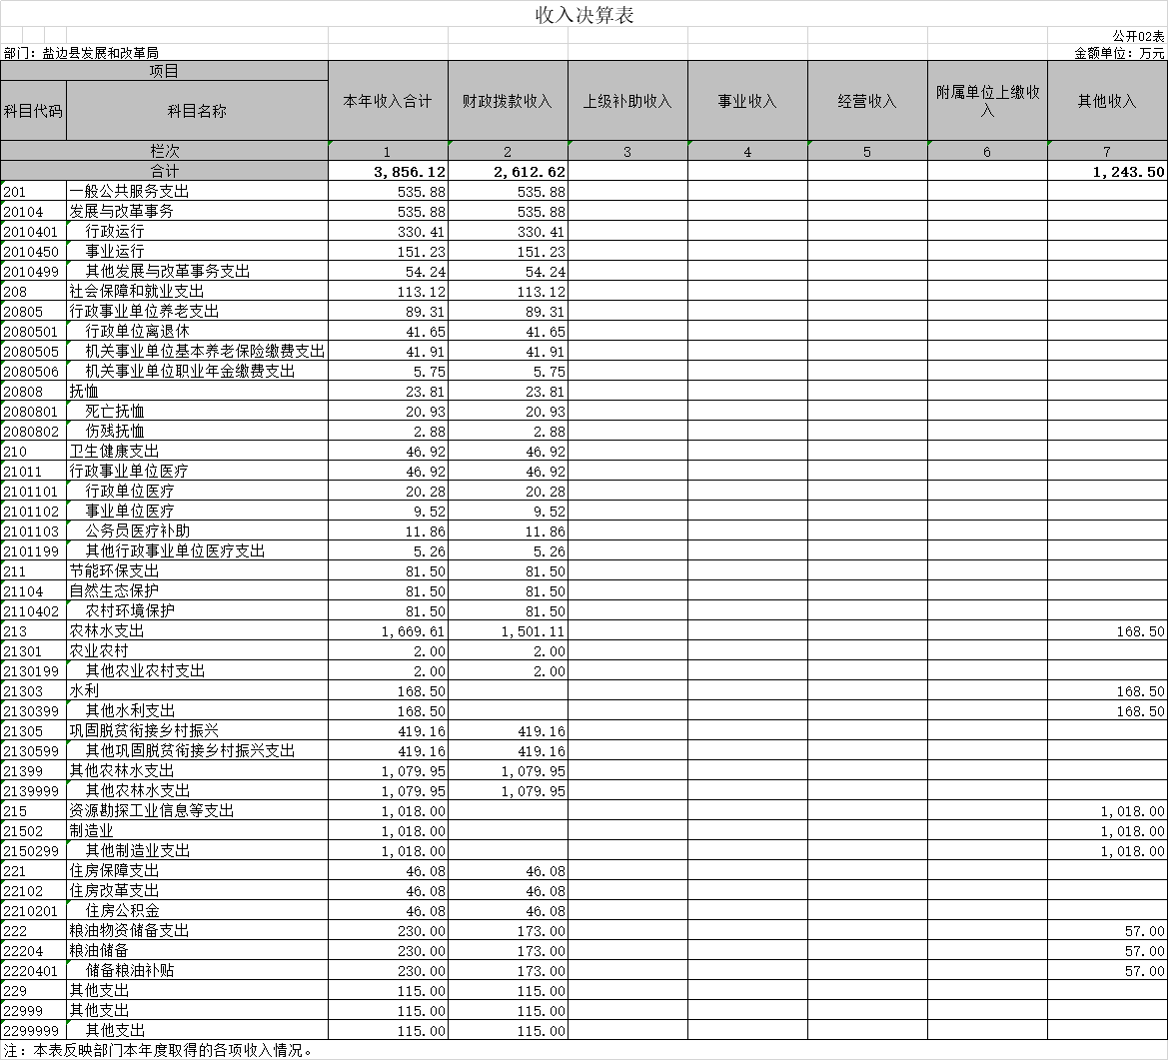

三、支出决算表

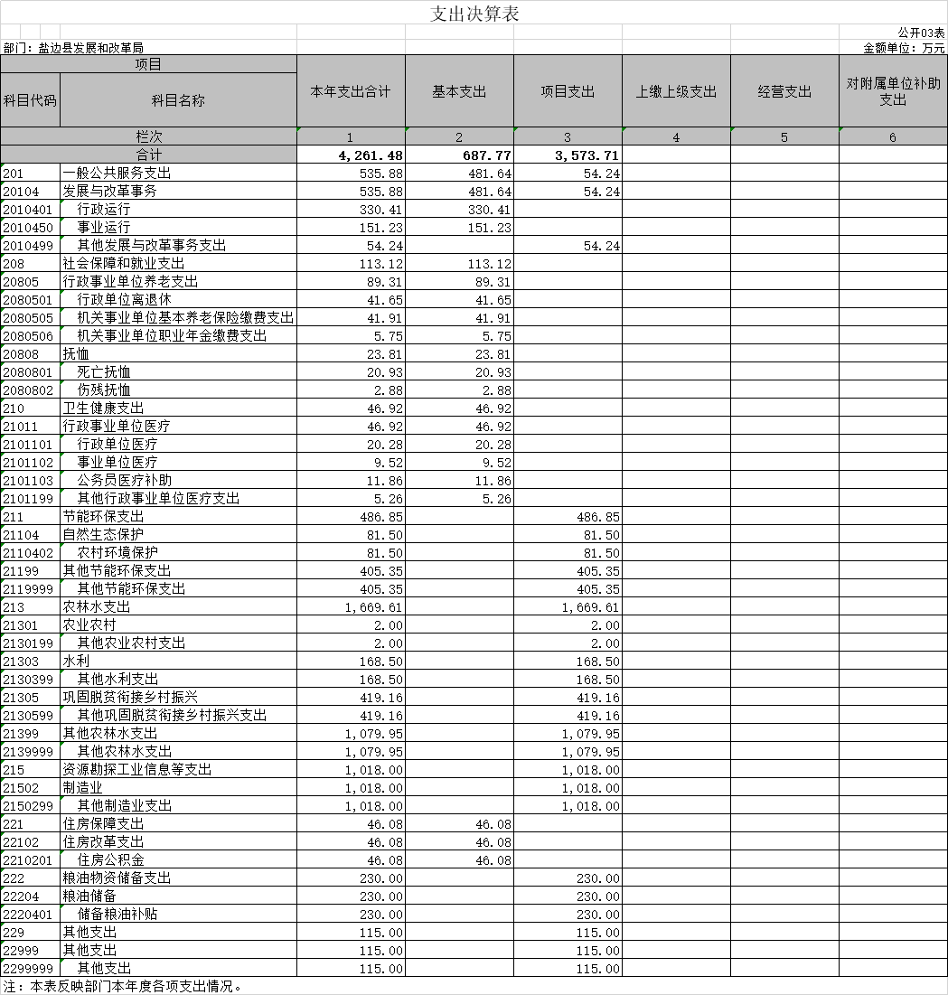

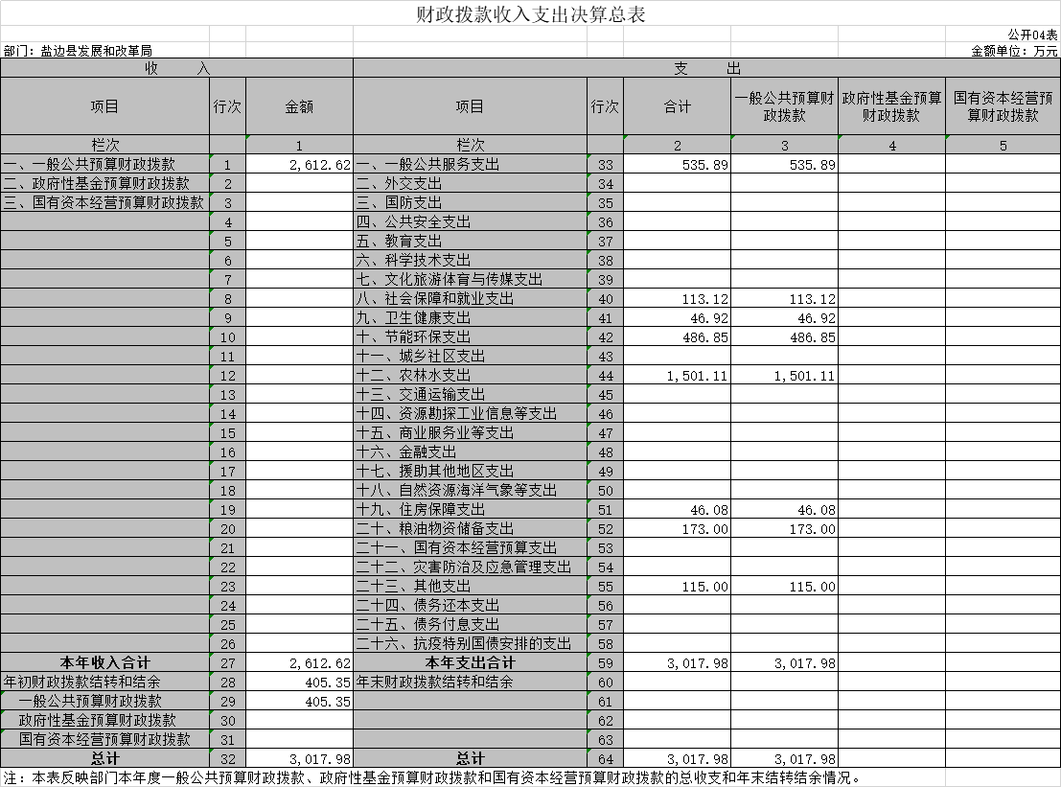
四、财政拨款收入支出决算总表

五、财政拨款支出决算明细表

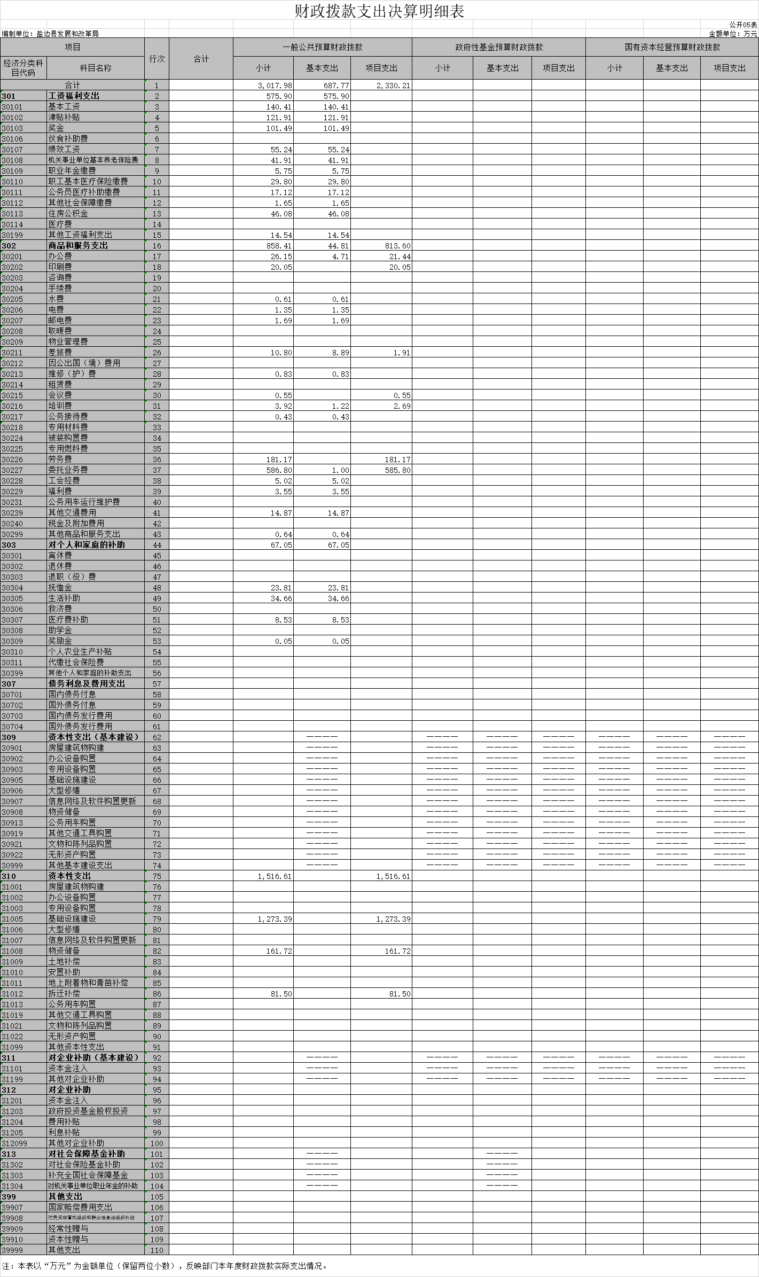

六、一般公共预算财政拨款支出决算表
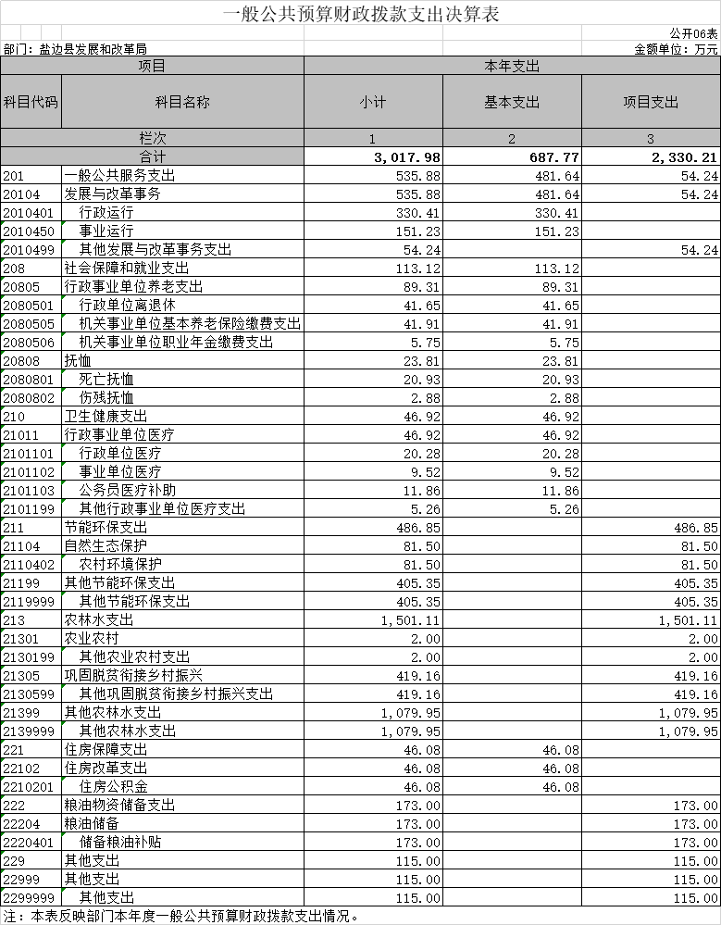

七、一般公共预算财政拨款支出决算明细表
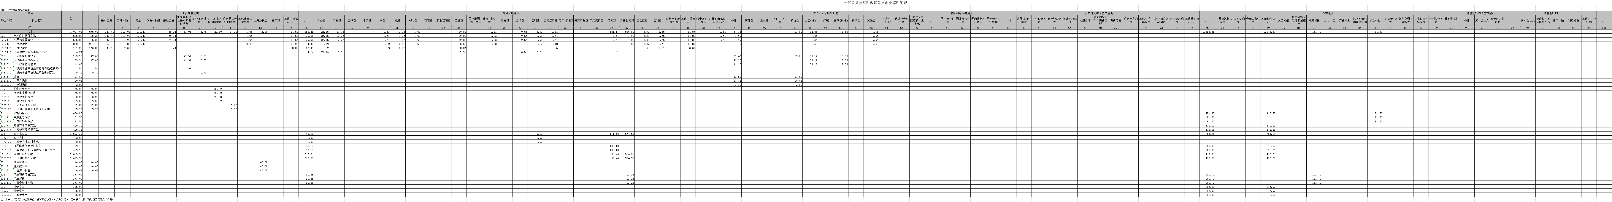

一般公共预算财政拨款基本支出决算表
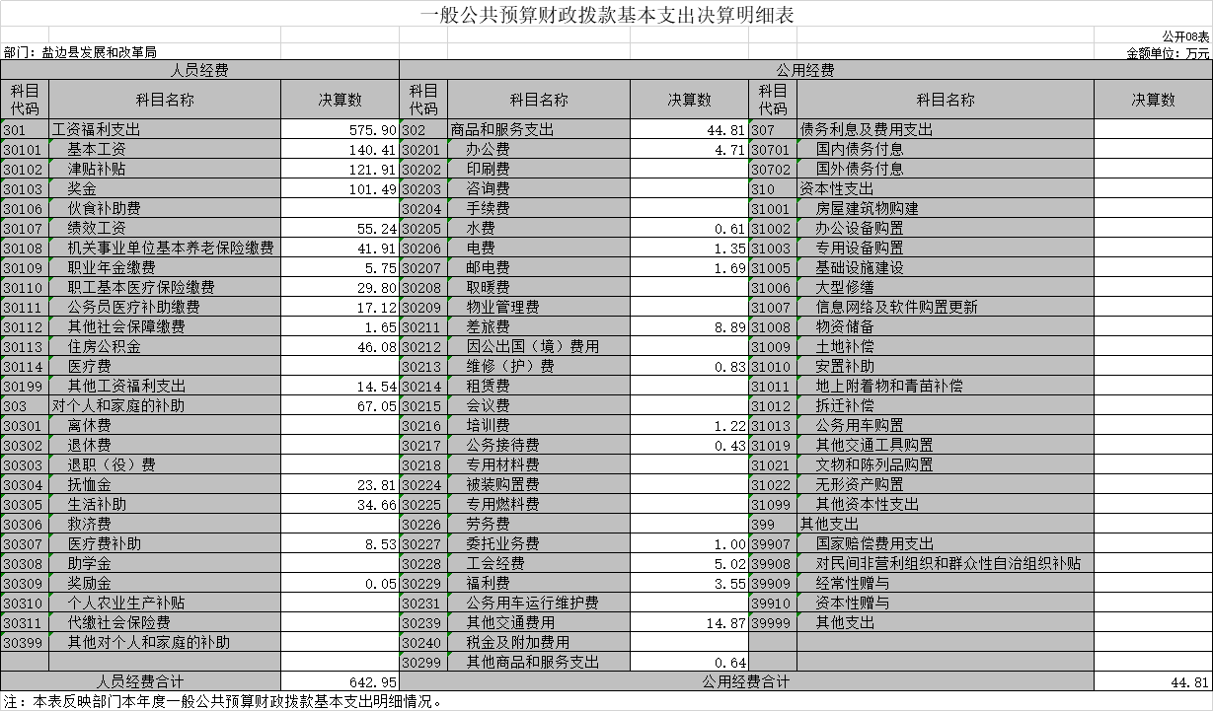

九、一般公共预算财政拨款项目支出决算表

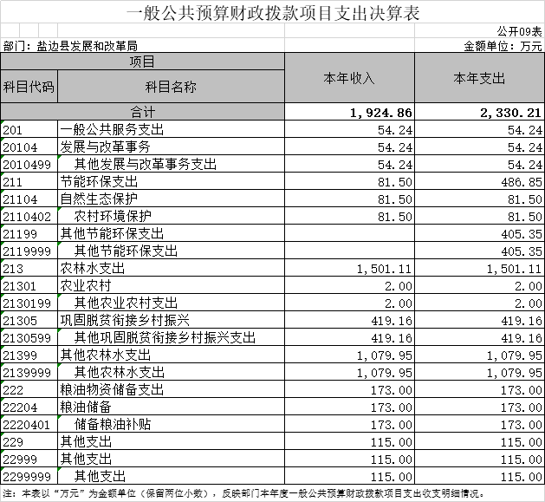

十、政府性基金预算财政拨款收入支出决算表

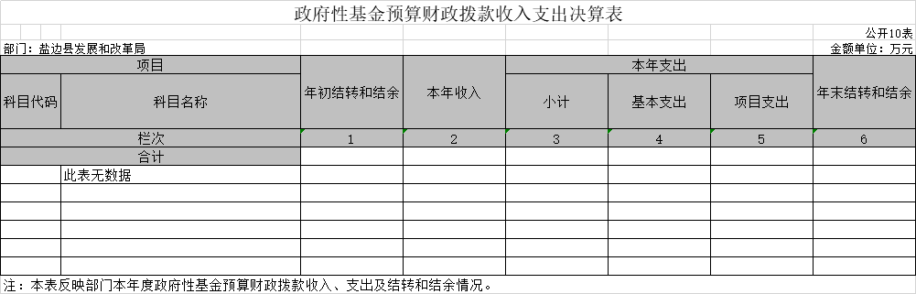

十一、国有资本经营预算财政拨款收入支出决算表

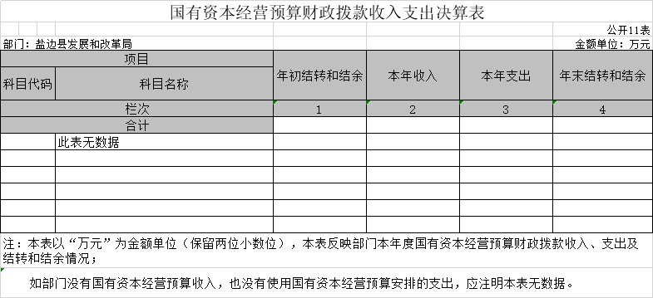

十二、国有资本经营预算财政拨款支出决算表

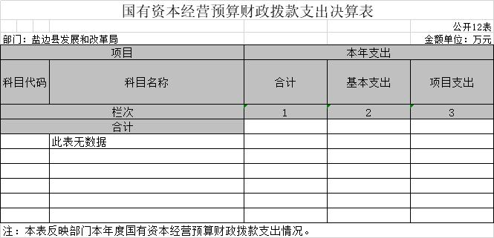

十三、财政拨款“三公”经费支出决算表
